一、说明

1 总则
1.1 投标人应具备国家或行业管理部门规定的，在本市实施本项目所需的资格（资质）和相关手续（如果有），由此引起的所有有关事宜及费用由投标人自行负责。
1.2 投标人对所提供的货物应当享有合法的所有权，没有侵犯任何第三方的知识产权、技术秘密等权利，而且不存在任何抵押、留置、查封等产权瑕疵。
1.3 投标人提供的货物应当是全新的、未使用过的，货物和相关服务应当符合招标文件的要求，并且其质量完全符合国家标准和招标需求。
1.4 投标人应如实准确地填写投标货物的规格型号、技术参数、品牌、产地等相关信息，因上述信息内容填写不完整、不准确，而导致投标文件被误读、漏读，由投标人自行负责，为此投标人需承担其投标文件在评标时被扣分甚至被认定为无效投标的风险。
★1.5 若本项目涉及国家强制认证产品（信息安全产品、3C认证产品、强制节能产品、电信设备进网许可证等），则根据国家有关规定，投标人提供的产品必须满足强制认证要求。（详见第一章投标人须知及前附表21.3（9））
★1.6投标人提供的产品必须符合国家强制性标准。
1.7采购人在技术需求和图纸或图片（如果有）中指出的工艺、材料和货物的标准以及参照的技术参数或型号仅起说明作用，并没有任何限制性和排他性，投标人在投标中可以选用其他替代标准、技术参数或型号，但这些替代要在不影响功能实现的前提下，并在可接受范围内接受偏离。
1.8投标人在投标前应认真了解采购人的使用需求、使用条件（使用空间、能源条件等）和其他相关条件，一旦中标，应按照招标文件和合同规定的要求提供货物及相关服务。
1.9 投标人应根据本章节中详细技术规格要求，采用市场主流产品或按照要求提供定制产品参加竞标。同时，请投标人务必注意：无论是正偏离还是负偏离，都不得与招标要求相差太大，否则将可能影响投标人的得分。一旦中标，投标人应按投标文件的承诺签订合同并提供相应的产品和服务。
1.10 投标人认为招标文件（包括招标补充文件）存在排他性或歧视性条款，可在收到或下载招标文件之日起七个工作日内提出，并附相关证据。

二、项目概况

2 项目名称
项目名称：新开办进才北校教室、专用教室、教学办公、等设备

3 项目地点
地点：上海市浦东新区金桥汽车研发配套单元07-02地块

4 招标范围与内容
4.1 项目背景及现状：为了做好 2023 年新开办学校的设备配置工作，确保学校的正常开办开学，根据局发布的《关于 2021 学年义务教育阶段公建配套校舍使用安排的通知》(浦教发[2021]11 号)文件和计财处对新开办学校设备进行配置。
4.2 项目招标范围及内容：
4.2.1本项目招标范围为新开办进才北校教室、专用教室、教学办公等设备。
4.2.2各类专用教室的教学仪器，如理化生仪器、音体美器材等，此部分内容在本次采购中作为暂定价部分，由采购人在该部分需求最终确定后按采购要求组织实施采购。
4.3 交付日期：合同签订后30天供货至采购人指定地点，并完成安装调试。

5 承包方式
5.1 依据本项目的招标范围和内容，中标人以包工、包料、包质包量、包安全可靠的方式实施总承包。
5.2本项目不允许分包。

6 合同的签订
6.1 本项目合同的标的、价格、质量及验收标准、考核管理、履约期限等主要条款应当与招标文件和中标人投标文件的内容一致，并互相补充和解释。

7 结算原则和支付方式
7.1 结算原则
7.1.1本项目除暂定价外，其他合同价不变（合同另有约定的除外），采购人不会因人工费、物价、费率、汇率或其他因素（不可抗力除外）的变动而进行调整。（暂定价部分按相应采购合同按实结算）。
7.1.2发生设备维修的，如该设备尚在质保期内的，采购人不另行支付相关费用；如在质保期外的，单价按照投标文件中明确的备品备件单价（含维修人工费）计取，数量按实结算。如投标文件中没有类似备品备件单价可参照的，则由合同双方协商确定维修单价。
7.2 支付方式
7.2.1 本项目合同金额采用分期付款方式，在采购人和中标人合同签订，且财政资金到位后,按下款要求支付相应的合同款项。
7.2.2分期付款的时间进度要求和支付比例具体如下：
① 双方合同签订后，在中标人提交了合同总价10%的履约保证金（银行保函）后30 日内，采购人支付53%合同款。
② 设备验收合格后30 日内，采购人向中标人支付合同余款。
注：①本合同中涉及的相关数据允许因“四舍五入”而有所差异。
7.3中标人因自身原因造成返工的工作量，采购人将不予计量和支付。
7.4采购人不得以法定代表人或者主要负责人变更，履行内部付款流程，或者在合同未作约定的情况下以等待竣工验收批复、决算审计等为由，拒绝或者延迟支付中小企业款项。如发生延迟支付情况，应当支付逾期利息，且利率不行低于合同订立时1年期贷款市场报价利率。

三、技术质量要求

8 适用技术规范和规范性文件
中华人民共和国国家标准 GB/T3326 家具 桌、椅、凳类主要尺寸
中华人民共和国国家标准 GB/T3976-2014 学校课桌椅功能尺寸及技术要求
中华人民共和国国家标准 GB/T14531 办公家具 阅览桌、椅、凳
中华人民共和国国家标准 GB/T14532 办公家具 木质柜、架
中华人民共和国国家标准 GB/T24821 餐桌餐椅
中华人民共和国国家标准 GB/T1097 钢制文件柜
中华人民共和国国家标准 GB/T1952.1 软体家具 沙发
中华人民共和国国家标准 GB/T2280 办公家具 办公椅
中华人民共和国国家标准 GB/T2384 木质写字桌
中华人民共和国国家标准 GB/T2602 影剧院公共座椅
中华人民共和国国家标准 GB 28007《儿童家具通用技术条件》
中华人民共和国国家标准 GB/T3324《木家具通用技术条件》
中华人民共和国国家标准 GB 18584《室内装饰装修材料木家具中有害物质限量》。
中华人民共和国轻工行业标准QB/T2741-2013学生公寓多功能家具。
专用教室设备需符合上海二期课改课程要求；
心理室设备需符合《上海市中小学和中等职业学校心理辅导室装备指导意见(试行)》（沪教委德〔2011〕57 号）的要求。
卫生保健室设备需符合《上海市中小学校卫生保健室设备器材配备标准》的要求。
各投标人应充分注意，凡涉及国家或行业管理部门颁发的相关规范、规程和标准，无论其是否在本招标文件中列明，中标人应无条件执行。标准、规范等不一致的，以要求高者为准。

9 招标内容与质量要求
9.1 供货清单
2023年浦东新区新开办 进才北校 预算表
序号 | 项目名称 | 数量 | 预算金额（元） | 备注
1 | 教学办公设备 | 一批 | 1043900 | 所有设备质保6年
2 | 专用教室设备 | 一批 | 4130230 | 所有设备质保6年
3 | 专用教室等教学仪器设备 | 一批 | 3495170 | 该项为暂定价
合计 |  |  | 8669300
9.2 设备技术参数
9.2.1 用途描述：于教室、专用教室内使用
9.2.2 具体技术参数指标要求（图示仅作参考）：
1、教学办公设备
序号 | 名称 | 规格、型号、功能 | 单位 | 数量 | 备注
1 | 课桌椅（单人）  样品1 | 按中华人民共和国国家标准GB/T3976-2014的1-6号规格、尺寸，中标后根据学校实际情况选定课桌椅颜色及规格。  ①课桌椅升降结构：内置升降机构，操作方便且符合安全要求，升降位置有高度显示。桌子升降范围61-76cm，每档3cm；椅子升降范围：34-44cm，每档2cm；调节完成后的课桌椅尺寸符合GB/T3976-2014中1-6号课桌椅尺寸要求。桌椅升降机构各内置2个高度锁定装置，可以将高度锁定，并且可以减少摇晃幅度。  ②桌面板： 600×450×20mm（桌面宽×桌面深×桌面厚），采用ABS工程塑料一次注塑成型，靠胸前处有一內弧造型设计，面板前端设置一笔槽和一冂字型防滑落凸条，桌面易清洁；桌面底部锁入两根方型钢管，加强承重。  ③桌斗：采用PP塑料一次注塑成型。尺寸：350*440*100mm，内高90mm ，桌斗底部向后倾斜2度，保证所放置物品的稳定性，并设有三角形通风孔，可保持书箱内部干爽清洁。  ④桌架、椅架及连接件：采用鸭蛋形钢管焊接成型，外表环氧聚酯粉末涂料喷涂并高温固化。管壁厚度≥1.5mm；钢管尺寸：R50×28.5×1.5mm； R40×20×1.5mm；连接件壁厚2.0的冷轧钢板一次冲压成型。  ⑤课桌净空：符合GB/T3976-2014的要求，并确保舒适度。  ⑥椅坐垫：采用环保PP塑料一次注塑成型。尺寸：410*390；座垫前端有两下凹设计，座垫有8条通气散热细缝，每条细缝宽度小于6mm。  ⑦椅靠背：采用环保PP塑料一次注塑成型。尺寸：410*340；靠背弧度符合人体工程学，中间有8条横条勾缝，宽度小于6mm。靠背上端有一提手，方便搬运。  ⑧桌椅脚垫：采用环保PP工程塑料一次注塑成型。底部设有条状防滑凸条，坚固耐磨不易脱落。课桌脚垫需配2个水平调节螺丝，使桌子保持平衡不倾斜。  ⑨书包篮：采用φ6mm与φ4mm钢筋焊接成型，尺寸： 385*300*75mm。外表环氧聚酯粉末涂料喷涂并高温固化。 | 套 | 660 | 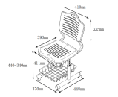  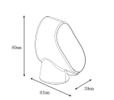  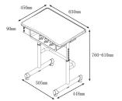
2 | 学生存物柜 | 6300mm*420mm*1200mm柜体采用优质的冷轧钢板0.8mm壁厚喷塑后达到0.93mm。柜体有48扇小门及一扇大门，其中1扇大门（内放置清扫工具）。所有门采用内嵌式可用挂锁组合拉手，并带标签框。柜体上加整体台面，采用樟子松厚度为20mm，环保水性清水油漆。 | 套 | 18 | 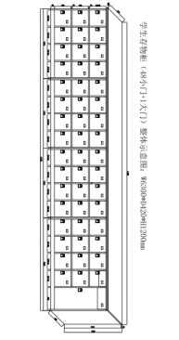
3 | 计算机桌椅 （单人）
 | 计算机桌 | 760*600*760mm桌面采用优质樟子松实木板材，厚度≥20mm，环保水性清水油漆，台面无结疤、蛀虫等现象。框架采用优质铝合金制造，壁厚≥2mm，桌脚和横梁厚度≥2mm，桌脚尺寸为90mm*30mm*2mm,桌脚可调节高。加塑料键盘架及穿线软管。钢架经酸洗磷化处理，白色静电喷涂。台面下配冲孔钢板。台面上配铝合金过线盒。 | 套 | 63 | 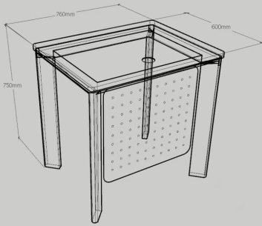
 | 计算机椅子 | 420*450*800mm（1）椅座连体全新工程聚丙PP材质，椅座多层板优质高密度海绵、高档网布;  （2）椅架喷涂，采用16mm圆管，壁厚≥1.2mm;  （3）座垫软包颜色为宝蓝色;余为白色。 | 把 | 63
4 | 办公桌椅
 | 办公桌椅（带屏风） | 规格：1400mm*700mm*760mm（台面高），屏风高1100 mm。办公桌（屏风）分为二部分：  （1）外部为铝合金边框，铝合金屏风采用32款加厚型铝合金型材，壁厚≥1.1mm。银色拉丝三聚氢氨饰面板制作。屏风上部为条形5mm厚钢化玻璃(高度约160mm)，下部为三聚氢氨饰面板。  内部为办公桌，办公桌台面≥25mm刨花板基材，后成型防火板贴面。台面两侧开线孔盒，台面下装有键盘架1个。配三抽钢制活动柜1个（400mm*550mm*620mm）和钢制移门侧柜1个（900mm*400mm*700mm），活动柜和侧柜顶板采用25mm刨花板基材，后成型防火板贴面，柜体采用一级冷轧钢板，壁厚≥0.8mm，一体折弯，经酸洗磷化处理后，静电喷涂，柜门把手采用注塑一次成型暗卡式把手，优质锁具，抽屉导轨采用三节导轨。屏风和办公桌颜色协调。活动柜滚轮采用尼龙材料。活动柜和侧柜均需配置优质锁具。 | 套 | 50 | 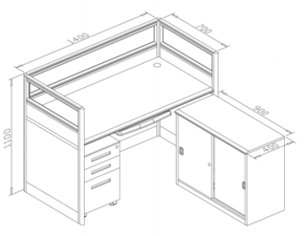
 | 办公桌 | 规格：1400mm*700mm*760mm，台面采用25mmE1级优质三聚氰胺饰面板，2mmPVC胶封边，环保胶水。台面前后为斜边封边，角度为45度，台面上配走线盒，桌面下部配木档板，18mm厚E1级三聚氰胺饰面板，2mmPVC胶封边，四角倒圆角。台面下配侧柜及三抽固定柜，侧柜：采用18mm厚E1级三聚氰胺饰面板，2mmPVC胶封边，环保胶水，侧柜为大单移门内配活动层板，右侧上部为空格柜，下为抽屉（配密码锁），三节静音导轨，抽面为斜边拉手，斜边角度为45度，优质五金配件，侧柜下配80mm高小钢脚。三抽固定柜：18mm厚E1级三聚氰胺饰面板，2mmPVC胶封边，环保胶水，两侧板上口为45度斜边工艺，三节静音导轨，抽面为斜边拉手（配密码锁），斜边角度为45度，优质五金配件，侧柜下配80mm高小钢脚。台面与下柜采用优质钢架支撑，壁厚≧1.5mm，钢架表面工艺：静电粉末喷涂工艺，厚度80um，经过酸洗磷化处理，附着力强，不易发黄，生锈。 | 套 | 14 | 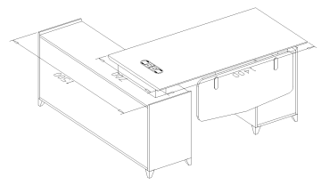  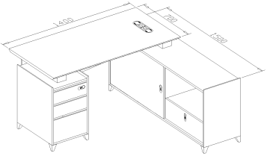
 | 办公椅 | 630mm*580mm*870mm-960mm坐垫、靠背：塑料外壳接触面采用优质面料，要求延伸力小，透气性好，抗撕裂强度大，旋转式可调扶手，同步底盘（3：1），气压升降，行程100mm气压棒，斜背脚座、尼龙轮。 | 把 | 64 | 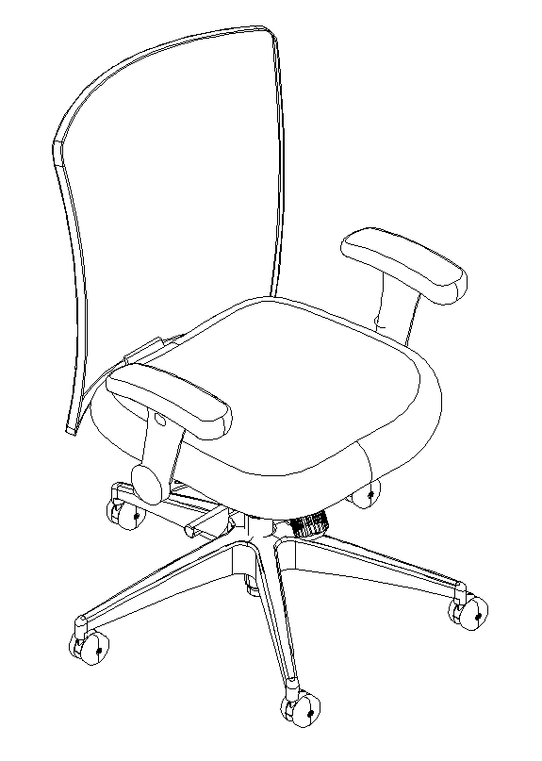
5 | 办公橱 | 900mm*400mm*1800mm一级冷轧钢板，钢板厚度≥0.8mm，表面经酸洗磷化处理，表面为灰白色静电喷涂，上部为玻璃移门，内置两层层板，中间两个抽屉，下部为钢制移门，内置一层层板 | 套 | 64 | 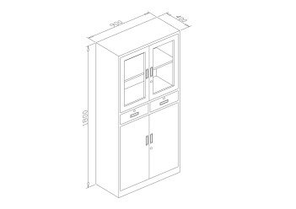
6 | 会议室家俱
 | 会议桌 | 5000mm*2000mm*760mm基材：采用优质环保型中密度纤维板面贴，台面厚度≥60mm,脚板厚度≥60mm，其余板材均为≥18mm厚。  饰面：0.6mm厚胡桃木皮正反贴面，正面木皮拼接需对花纹，纹理清晰自然。  油漆：优质环保型油漆。三底两面工艺，全封闭。成品表面达到木纹清晰，色泽悦目，漆膜丰满，光滑耐磨，无明显色差。胶水：优质环保型胶水。  五金件：优质五金配件。  其他要求：配合多媒体布置预留走线功能。 | 张 | 1 | 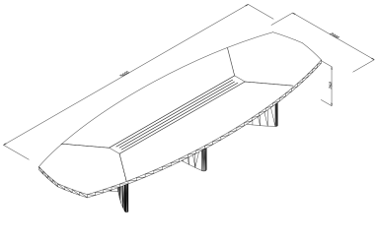
 | 会议椅 | 700mm*590mm*940mm坐垫、靠背：面料采用优质牛皮，要求光泽度好，透气性强。  椅架及扶手：1.8厚电镀扁管扶手连体架，配扪皮扶手面。  座底板：采用环保型单层连体弯板，厚度≥18mm。  海绵：高密度海绵（45kg/m³以上），回弹力35%以上。  胶水：优质环保型胶水。 | 把 | 30 | 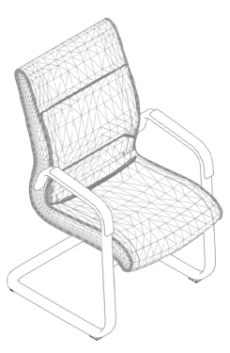
 | 沙发（3+1+1） | 单人位规格：1000*860*860/三人位规格：2000*860*860面料采用优质牛皮饰面，纹路细致、色泽均匀、厚度均匀。优质高密度海绵，高回弹一次成型PU泡绵（≥38kg/m³)，达到国家阻燃标准。内架采用实木制作，经化学熏蒸杀虫和烘干处理。高密度弹簧纵向十三道，橡皮配带横向三道，外覆PE编织布。环保油漆，五底三面工艺。 | 套 | 1 | 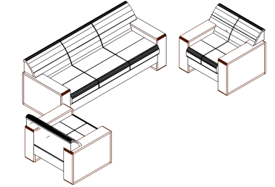
 | 茶几 | 1200mm*600mm*450mm优质胡桃木木皮（厚≥0.6mm），木皮纹路清晰、结构均匀、色泽美观。面漆要求漆面透明度高、色泽美观不变色、耐热耐磨性强；底漆要求干燥迅速，附着力强。优质锌合金连接件。采用具有环保、耐热、耐水、粘性强特点的环保胶水。整件产品或成套产品色泽相似，产品表面漆膜不得有皱皮、发粘和漏漆现象，产品不涂饰部件保持清洁，涂层部位手感光滑，无明显粘手。 | 个 | 1 | 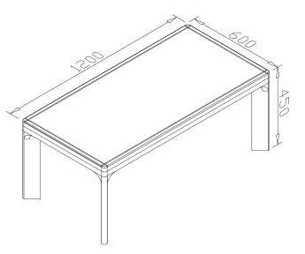
 | 茶几 | 600mm*600mm*450mm优质胡桃木木皮（厚≥0.6mm），木皮纹路清晰、结构均匀、色泽美观。面漆要求漆面透明度高、色泽美观不变色、耐热耐磨性强；底漆要求干燥迅速，附着力强。优质锌合金连接件。采用具有环保、耐热、耐水、粘性强特点的环保胶水。整件产品或成套产品色泽相似，产品表面漆膜不得有皱皮、发粘和漏漆现象，产品不涂饰部件保持清洁，涂层部位手感光滑，无明显粘手。 | 个 | 1 | 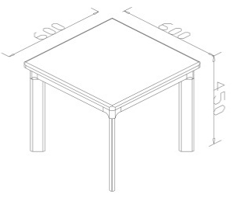
 | 茶水柜 | 1200mm*400mm*880mm优质胡桃木木皮（厚≥0.6mm），木皮纹路清晰、结构均匀、色泽美观。面漆要求漆面透明度高、色泽美观不变色、耐热耐磨性强；底漆要求干燥迅速，附着力强。优质锌合金连接件。采用具有环保、耐热、耐水、粘性强特点的环保胶水。整件产品或成套产品色泽相似，产品表面漆膜不得有皱皮、发粘和漏漆现象，产品不涂饰部件保持清洁，涂层部位手感光滑，无明显粘手，中间三抽，三节静音导轨，两边双开门内配活动层板。 | 个 | 1 | 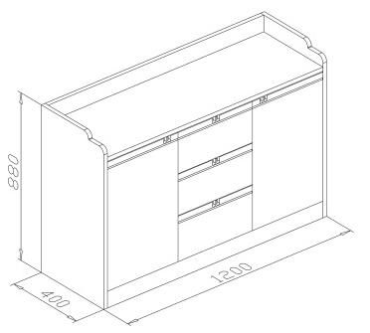
7 | 校长办公桌椅、文件橱、沙发
 | 办公桌 | 1600mm*800mm*760mm优质胡桃木木皮（厚≥0.6mm），木皮纹路清晰、结构均匀、色泽美观，台面总厚度≥80mm。面漆要求漆面透明度高、色泽美观不变色、耐热耐磨性强；底漆要求干燥迅速，附着力强。台面中间加黑色牛皮书写垫板。配侧柜、活动柜各一只，抽屉采用三节静音导，定位铰链，按功能不同配抽屉锁，开门锁或连杆锁。侧柜移门内设一层活动层板。采用具有环保、耐热、耐水、粘性强特点的环保胶水。整件产品或成套产品色泽相似，产品表面漆膜不得有皱皮、发粘和漏漆现象，产品不涂饰部件保持清洁，涂层部位手感光滑，无明显粘手。整体采用锌合金连接件。 | 套 | 1 | 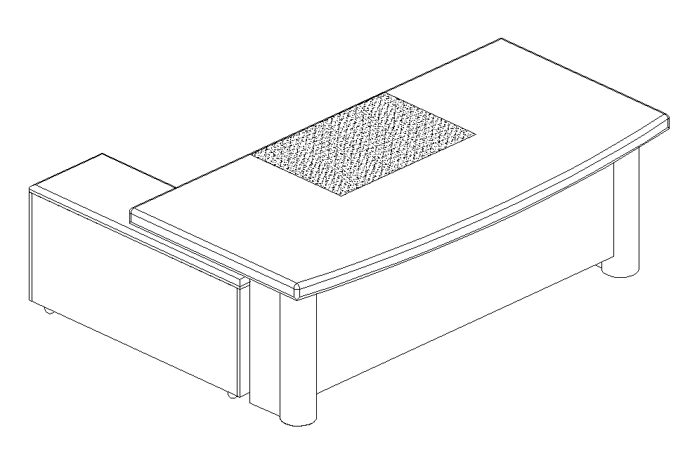
 | 办公椅 | 660mm*630mm*1180mm-1220mm材质：面料采用优质黑色牛皮，柔软贴手透气性好；内衬50高泡回弹阻燃海绵，定型多层弯曲木板材组合而成，椅板：经模具捌层高频热压成型，板材厚度13±1.0mm，椅架为实木框架、五脚星轮。优质环保油漆。气动升降，带后仰功能。 | 把 | 1 | 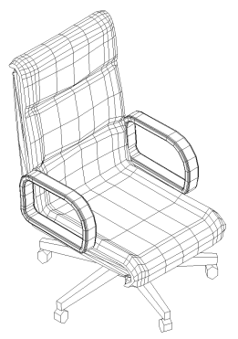
 | 文件柜 | 1800mm*450mm*1900mm优质胡桃木木皮（厚≥0.6mm），木皮纹路清晰、结构均匀、色泽美观。面漆要求漆面透明度高、色泽美观不变色、耐热耐磨性强；底漆要求干燥迅速，附着力强。优质锌合金连接件。采用具有环保、耐热、耐水、粘性强特点的环保胶水。整件产品或成套产品色泽相似，产品表面漆膜不得有皱皮、发粘和漏漆现象，产品不涂饰部件保持清洁，涂层部位手感光滑，无明显粘手，一扇开门内配一根挂衣杆及一块活动层板，上木框钢化玻璃开门内配两块层板，下木制开门内配一块活动层板，抽屉采用钢制三节导轨，抽拉灵活。 | 只 | 1 | 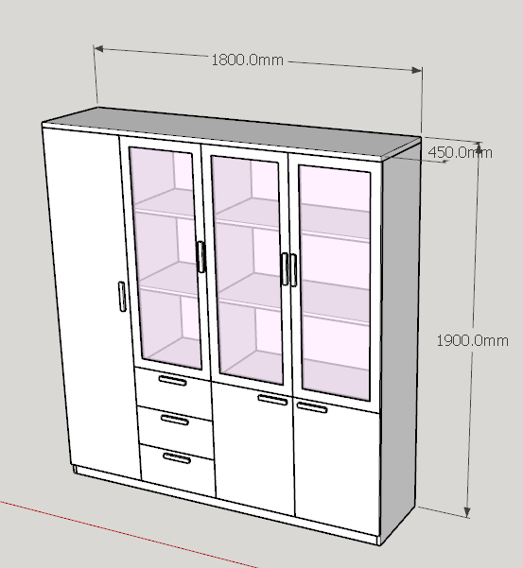
 | 单人位沙发 | 1000*860*860面料采用优质牛皮饰面，纹路细致、色泽均匀、厚度均匀。优质高密度海绵，高回弹一次成型PU泡绵（≥38kg/m³)，达到国家阻燃标准。内架采用实木制作，经化学熏蒸杀虫和烘干处理。高密度弹簧纵向十三道，橡皮配带横向三道，外覆PE编织布。环保油漆，五底三面工艺。 | 只 | 2 | 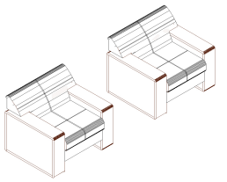
 | 茶几 | 600mm*600mm*450mm优质胡桃木木皮（厚≥0.6mm），木皮纹路清晰、结构均匀、色泽美观。面漆要求漆面透明度高、色泽美观不变色、耐热耐磨性强；底漆要求干燥迅速，附着力强。优质锌合金连接件。采用具有环保、耐热、耐水、粘性强特点的环保胶水。整件产品或成套产品色泽相似，产品表面漆膜不得有皱皮、发粘和漏漆现象，产品不涂饰部件保持清洁，涂层部位手感光滑，无明显粘手。 | 个 | 1
8 | 学生餐桌椅（四人） | 台面1200mm*600mm*750mm，相对凳面后背之间距离不小于1500mm（1）桌面板：采用36mm优质细木工板为基材，贴优质防火贴面，台面四周封实木边，直角处圆滑处理。  （2）桌架：50mm*50mm*2mm方管，固定桌面框架50mm*25mm*1.5mm方管。钢结构表面处理：酸洗、磷化、静电喷塑。  （3）凳面：采用25mm优质细木工板为基材，贴优质防火贴面。  （4）凳架：50mm*50mm*2mm方管，固定桌面框架50mm*25mm*1.5mm方管。钢结构表面处理：酸洗、磷化、静电喷塑.  （5）焊接：光滑、平整、牢固、满焊无虚焊、无气泡。  （6）地面接触部分：50mm*50mm橡塑脚套。 | 套 | 70 | 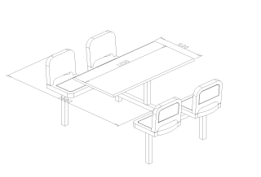
9 | 教师餐桌椅（四人） | （1）餐桌: 1200mm*600mm*750mm，台面采用25mm厚实木基材面贴优质防火板。餐桌脚采用304不锈钢长方盘脚，立柱60*60mm,壁厚1.5mm。  （2）餐椅：400mm*460mm*880mm，12mm厚油漆面连体座背一体成型曲木板，电镀圆管脚，φ19mm壁厚1.5mm，塑胶脚垫。 | 套 | 10 | 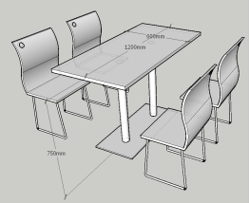
10 | 学生剧场软排椅 | 560mm*720mm*1000mm（包括单只扶手），背：聚氨脂高回弹发泡海绵，模具化生产，高回弹，定型性能好，久座不变形，密度57KG/立方米；外覆专业座椅面料，内衬精压胶合板，外板为优质曲木板双面贴实木木皮（厚度≥0.6mm），夹板厚≥14mm，采用冷压工艺加工。座：底板为优质多层板双面贴榉木夹板（厚≥14mm），采用冷压工艺加工，密度65KG/立方米；外覆专业座椅面料，表面环保水性清水油漆，光滑、细腻，手感好。靠背与底座采用优质锌合金连接件连接，牢固性好。面料为阻燃高级面料，防尘、防潮、防污。面料颜色可根据客户要求而定。  座垫翻起采用双扭簧回弹设计，复位准确，无噪音。  书写板：优质板材（厚度≥15mm），表面喷聚酯环保亚光漆。  钢架脚连扶手架用A及钢板模压成型焊制而成，优质五金配件，表面无缝焊接、经抛光、酸  洗磷化处理后经喷塑而成，耐腐蚀，不易生锈，管壁厚≥1.5mm。 | 套 | 422 | 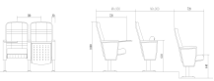
11 | 学生剧场主席台桌椅 | 规格：1400mm*600mm*760mm，台面采用25mm厚优质细木工板基材，E1级双面贴面80克以上优质三聚氰胺饰面板，同色封边，厚度≥25mm，2mmPVC胶封边，环保胶水。桌脚：底脚采用优质∅32圆管模具折弯成型，壁厚1.5mm，长度 669mm，斜度73 °，与铝合金接头交叉连接成A字形；接头为铝合金压铸件，最薄处3mm，表面处理工艺均采用防锈静电喷涂。  横梁：采用优质30*60矩形管，壁厚为1.2mm，表面采用防锈静电喷涂处理，实用牢固，承受力大；中间使用灰色ABS塑料面板支撑件，防止面板长时间受重变形（横梁长度跟随定制尺寸变化）  万向轮：脚轮采用2.5英寸万向轮，PU软质刹车滚轮装置，移动无噪音，耐磨耐用。  翻转装置：卡扣式翻转结构，翻转上托采用优质50*25矩形管，壁厚为1.8mm，跨度350mm，激光切割钻孔而成，表面采用防锈静电喷涂处理，实用牢固，承受力大，两端使用弧形灰色ABS塑料件封口；配合铝合金压铸件，内置面板防倾倒弹簧及面板松紧平行调节功能，装配黑色ABC塑料件，耐磨耐用。左右配置灰色尼龙开关扳手，翻转台面时左右两边都可操作，联动翻转；扳手轻巧用力，台面即翻转为收起状态，可多数量推叠，节省存放空间。  前挡板：采用优质冷轧钢板，长为1080mm，宽为300mm，壁厚为0.8mm，档板四周以折弯工艺完成让档板更牢固耐用，抗变型，挡板表面经防锈静电喷涂处理后使挡板更加美观大方。 7.两端设置隐藏式挂包功能，挂包扣采用ABS注塑成型，美观大方、收放隐藏方便及耐用 | 套 | 3 | 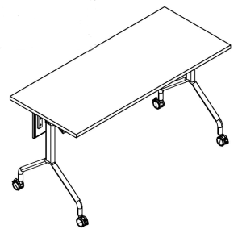
 | 学生剧场主席椅 | 700mm*590mm*940mm坐垫、靠背：面料采用优质牛皮，要求光泽度好，透气性强。  椅架及扶手：1.8厚电镀扁管扶手连体架，配扪皮扶手面。  座底板：采用环保型单层连体弯板，厚度≥18mm。  海绵：高密度海绵（45kg/m³以上），回弹力35%以上。  胶水：优质环保型胶水。 | 个 | 1
12 | 学生剧场演讲台 | 760mm*580mm*1150mm基材：采用环保18mm优质中密度板，厚度18mm。  饰面：采用0.6mm厚胡桃木木皮正反贴面，正面木皮拼接花纹一致，纹理清晰自然。  油漆：选用优质环保型油漆，五底三面工艺，全封闭，半亚光。成品木纹清晰，色泽悦目，漆膜丰满，光滑耐磨。  五金件：选用优质钢制三合一连接。 | 个 | 1 | 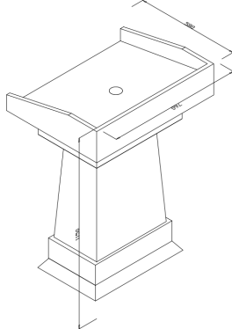

2、专用教室设备
序号 | 名称 | 规格、型号、功能 | 单位 | 数量 | 备注
1 | 物理实验室
 | 物理讲台 | 3500*800*900钢管框架结构酸洗磷化静电喷塑。台面12.5mm实芯板，边厚25mm，其余18、16mm细木工板基材三聚氰胺饰面板，左侧平移置隐蔽环氧树脂、铜质陶芯底管水龙头和380*490陶瓷防堵台下盆水斗。中间800*500桌面升降300mm。讲台右侧上部为抽屉（高度：200mm），下部为单开门。讲台内侧可内置翻转式教学电源。电源线走线经强电护套管，并固定安装于讲台内部，工艺美观。 | 张 | 1 | 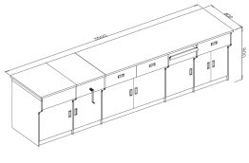
 | 物理实验桌 | 2400*600*780台面：采用≥８mm实芯理化板；热弯加工成型，使台面前端呈半圆弧形，圆润下滑。  前横梁：采用61x38mm壁厚≥1.2mm的优质铝型材拉伸成型，一边85mm圆弧造型，和面板弧形无缝贴合，材料表面需经过防腐氧化处理和纯环氧树脂塑粉高温固化处理。  横梁支撑件：采用12x100mm壁厚≥1.2mm的优质铝型材拉伸成型，需带有两条加强抗变形的凹槽，材料表面经过防腐氧化处理和纯环氧树脂塑粉高温固化处理。  后挡板：采用131*30mm壁厚≥1.2mm的优质铝型材拉伸成型，材料表面经过防腐氧化处理和纯环氧树脂塑粉高温固化处理。造型截面为后端连续相切弧形，顶端高出台面45mm，需带一凹槽，镶嵌弹性橡胶条，可防止台面物体向后滑落并保护易碎物体不易被碰碎。  桌腿由立柱、顶底支撑脚和可调地脚组成  立柱：采用100x50mm壁厚≥1.5mm的优质铝材，横截面前R6圆角，后端45*8斜切再R6圆角，内有6根1.2mm的加强筋，中心拥有两个m8螺丝固定孔，攻丝处理后用于连接顶底支撑脚，材料表面经过防腐氧化处理和纯环氧树脂塑粉高温固化处理。  支撑脚：采用≥4mm厚的铝材压铸一次性成型，两侧弧形圆角，弧度和立柱的弧度吻合，材料表面经过防腐氧化处理和纯环氧树脂塑粉高温固化处理。  多功能可调地脚：高度螺旋调节，采用高强度的尼龙材料，塑料注塑成型，内置脚轮固定孔，可加装脚轮  书包斗：规格440*315*154mm,厚度≥6mm，采用ABS改性材料，塑料注塑成型，正面设有可悬挂凳子的圆形孔，周边加厚加强，斗内需有8根宽度为30mm的沙面处理的加强体块。  桶体分为两块，壁厚3mm,采用ABS材料，塑料注塑成型,表面需沙面和光面相结合处理，以齿合槽配以螺丝连接，拆分组合方便，方便检修桶体内的风管或电线。 | 张 | 12 | 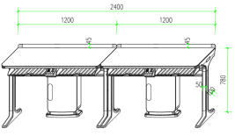
 | 升降实验凳 | 直径320高400-520座面采用聚乙烯（HDPE）经低温一次中空吹塑成形，产品具有耐冲击、抗老化、抗氧化等特点，方便清洁、色调明快，符合环保要求。凳架底盘采用直径320mm壁厚1.2mm电镀钢脚，气动升降，优质尼龙脚垫（固定脚钉）。底盘护套需与底盘固定，不松动。 | 只 | 48 | 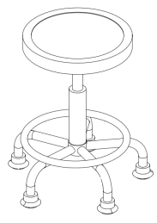
 | 学生电源 | 120*120*400单独安装在桌面下方两抽斗中间，箱体由三组工程PC塑料模具一次成型,工作操作台为翻转式，完全打开时工作面板与水平面呈140°夹角。  面板采用耐磨、耐腐蚀的PVC薄膜面板。微电脑控制，数码实时显示电压电流值；电压表精度0.5%，电流表精度1%±5字；  有电源开关，火线可关断  输入电压：220v±10%；  直流输出：1-16V，0.1V一档，额定电流2A，数字电压电流表实时显示，精度0.5%。具有智能过载保护功能，当电流高于1.05倍额定电流时，自动断开，按开关键复位。  设置多功能220V交流插座1路。操作简单，安全可靠。  使用环境：温度0-40℃，湿度<90%。 | 个 | 24 | 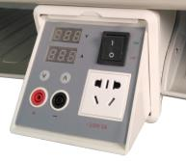
 | 教学电源  PC-II | 翻转式教学电源,数字显示,交直流电压输出，5A、1.5-18V交直流电源，连续可调。双过载保护装置。交流无波形失真。分四组输出，分别控制学生电源220V。VGA、USB等接口。 | 个 | 1 | 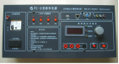
 | 陈列橱 | 6500*450*2700上部大开面8mm钢化玻璃移门，上挂滑轮，铝合金导轨 滑轮和钢化玻璃需固定连接，前后钢化玻璃移门之间不大于11mm。不锈钢支架，800*350*8mm钢化玻璃隔板可调剂。中间空挡部分采用φ25不锈钢圆管支撑。下部每扇开门三个铰链，柜体采用18、16mm细木工板基材三聚氰胺饰面板。陈列橱整体与后墙有牢固连接（采用膨胀螺丝与角铁）。 | 顶 | 1 | 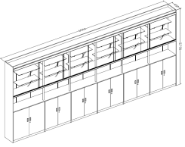
 | 仪器橱 | 1200*450*2200上部8mm钢化玻璃移门，上挂滑轮，铝合金导轨，滑轮与钢化玻璃需固定连接，前后玻璃移门之间不大于11mm。18mm细木工板基材三聚氰胺饰面板,搁板两侧镶钢板槽，上二下一块，高度可调,侧板有预埋螺丝。中抽屉，下部每扇开门三铰琏。底带可调螺丝. | 顶 | 10 | 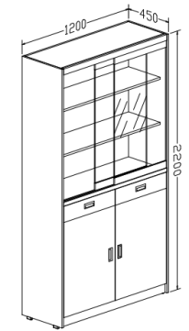
 | 加长仪器橱 | 1800*450*2200上部8mm钢化玻璃移门，上挂滑轮，铝合金导轨，滑轮与钢化玻璃需固定连接，前后玻璃移门之间不大于11mm。18mm细木工板基材三聚氰胺饰面板,搁板两侧镶钢板槽，上二下一块，高度可调,侧板有预埋螺丝。中三抽屉，下部每扇开门三铰琏。底带可调螺丝. | 顶 | 1 | 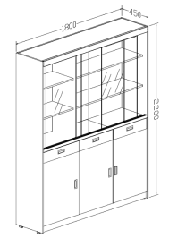
 | 器材橱 | 1200*450*2200上部8mm钢化玻璃移门，上挂滑轮，铝合金导轨，滑轮与钢化玻璃需固定连接，前后玻璃移门之间不大于11mm。18mm细木工板基材三聚氰胺饰面板,上部侧板有预埋螺丝,高度可调,二块搁板两侧镶钢板槽。中下部二排各六抽屉，抽屉内井字格。底带可调螺丝. | 顶 | 1 | 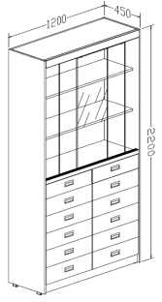
 | 物理双面准备台 | 3600*1500*850钢木框架结构。十五门十二抽屉（水斗柜其中一扇假门），台面用实芯12.5mm抗倍特板，边厚25mm。其余18mm细木工板基材三聚氰氨饰面板。旁侧带插座,底带可调螺丝，单联环氧树脂、铜质陶芯水龙头(长200)，380*490和陶瓷台下盆水斗。 | 张 | 1 | 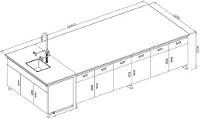
2 | 化学实验室
 | 化学讲台 | 3500*800*900钢管框架结构酸洗磷化静电喷塑。台面12.5mm实芯理化板，边厚25mm，其余18、16mm细木工板基材三聚氰胺饰面板。左侧环氧树脂、铜质陶芯鹅颈双联(长200)水龙头、380*490陶瓷防堵台下盆水斗、水斗外侧洗眼器冲淋喷头，洗眼器采用增强尼龙外加软性橡胶，内侧有害气体自净处理机，处理机对有毒、有害、有气味体有吸附、除味、降解毒性和过滤作用。中间800*500桌面升降300mm。讲台右侧上部为抽屉（高度：200mm），下部为单开门。讲台内侧可置翻转教学电源。电源线走线经强电护套管，并固定安装于讲台内部，工艺美观。 | 张 | 1 | 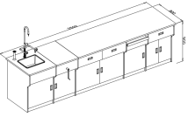
 | 化学实验桌  样品2 | 2900*600*780台面：采用≥８mm实芯理化板，热弯加工成型，使台面前端呈半圆弧形，圆润下滑。  前横梁：采用61x38mm壁厚≥1.2mm的优质铝型材拉伸成型，一边85mm圆弧造型，和面板弧形无缝贴合，材料表面需经过防腐氧化处理和纯环氧树脂塑粉高温固化处理。  横梁支撑件：采用12x100mm壁厚≥1.2mm的优质铝型材拉伸成型，需带有两条加强抗变形的凹槽，材料表面需经过防腐氧化处理和纯环氧树脂塑粉高温固化处理。  后挡板：采用131*30mm壁厚≥1.2mm的优质铝型材拉伸成型，材料表面需经过防腐氧化处理和纯环氧树脂塑粉高温固化处理。造型截面为后端连续相切弧形，顶端高出台面45mm，需带一凹槽，镶嵌弹性橡胶条，可防止台面物体向后滑落并保护易碎物体不易被碰碎。  桌腿由立柱、顶底支撑脚和可调地脚组成  立柱：采用100x50mm壁厚≥1.5mm的优质铝材，横截面前R6圆角，后端45*8斜切再R6圆角，内需有6根1.2mm的加强筋，中心拥有两个m8螺丝固定孔，攻丝处理后用于连接顶底支撑脚，材料表面需经过防腐氧化处理和纯环氧树脂塑粉高温固化处理。  支撑脚：采用≥4mm厚的铝材压铸一次性成型，两侧弧形圆角，弧度和立柱的弧度吻合，材料表面需经过防腐氧化处理和纯环氧树脂塑粉高温固化处理。  多功能可调地脚：高度螺旋调节，采用高强度的尼龙材料，塑料注塑成型，内置脚轮固定孔，可加装脚轮  书包斗：规格440*315*154mm,厚度≥6mm，采用ABS改性材料，塑料注塑成型，正面设有可悬挂凳子的圆形孔，周边加厚加强，斗内需有8根宽度为30mm的沙面处理的加强体块。  排风箱：规格400*240*730mm，分为桶体和底座两部份，底座为与桌面同色的壁厚≥3mmABS材质注塑成型；桶体分为两块，壁厚≥3mm,采用ABS材料，塑料注塑成型,表面沙面和光面相结合处理，以齿合槽配以螺丝连接，拆分组合方便，方便检修桶体内的风管或电线。  水槽：采用PP改性材料，塑料注塑模一次性成型，其规格600*500*343mm，壁厚≥4mm，四周有10mm高挡水沿；水槽内尺寸：430*360*270mm，耐强酸强碱耐＜80℃有机溶剂并耐150℃以下高温；水槽内右上角带溢水口。  下水系统：采用PP材质专用连接管，配有防虹吸，防阻塞装置。  上下固定框：采用PP改性材料，600*500mm，塑料注塑模一次性成型，表面需光面处理。  箱体支撑件：箱体四周采用64*34mm和81*34mm的铝型材支撑，表面需经过时效处理和纯环氧树脂塑粉高温固化处理，具有较强的耐蚀性及承重性。  水柜左右侧板：采用优质的≥9mm厚的PVC中空板，尺寸：545*655mm, 其插在支撑件铝型材槽内部。  水柜前后门：采用pp改性材料，374*640*10mm，塑料注塑模一次性成型，表面需沙面与光面相结合处理。并且采用直接成型后无需安装铰链、把手一体化设计，其内部需置两根32.5*6.6mm的铝型材为加强筋。  水嘴: 采用实验室专用三联水嘴90度瓷质阀芯，出水嘴为铜质尖嘴，可拆卸，内有螺纹，可方便连接循环等特殊用水，水管管体部分为黄铜合金制品，铜质表面经过烤漆喷涂处理，增强耐酸碱防腐蚀以及防锈性能，可360度旋转。  电源尺寸：120*120*400mm,单独安装在桌面下方两抽斗中间，箱体由三组工程PC塑料模具一次成型,工作操作台为翻转式，完全打开时工作面板与水平面呈140°夹角。  面板采用耐磨、耐腐蚀的PVC薄膜面板。微电脑，数码实时显示电压电流值；电压表精度1%，电流表精度1.5%±5字；  有电源开关，零火线可同时关断  设置2路多功能220V五孔交流插座，操作简单，安全可靠。 | 张 | 12 | 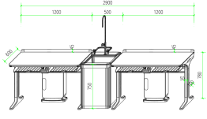
 | 升降实验凳 | 直径320高400-520座面采用聚乙烯（HDPE）经低温一次中空吹塑成形，产品具有耐冲击、抗老化、抗氧化等特点，方便清洁、色调明快，符合环保要求。凳架底盘采用直径320mm壁厚1.2mm电镀钢脚，气动升降，优质尼龙脚垫（固定脚钉）。底盘护套需与底盘固定，不松动。 | 只 | 48
 | 教学电源  PC-II | 翻转式教学电源,数字显示,交直流电压输出，5A、1.5-18V交直流电源，连续可调。双过载保护装置。交流无波形失真。分四组输出，分别控制学生电源220V。VGA、USB等接口。 | 个 | 1
 | 陈列橱 | 6500*450*2700上部大开面8mm钢化玻璃移门，上挂滑轮，铝合金导轨 滑轮和钢化玻璃需固定连接，前后钢化玻璃移门之间不大于11mm。不锈钢支架，800*350*8mm钢化玻璃隔板可调剂。中间空挡部分采用φ25不锈钢圆管支撑。下部每扇开门三个铰链，柜体采用18、16mm细木工板基材三聚氰胺饰面板。陈列橱整体与后墙有牢固连接（采用膨胀螺丝与角铁）。 | 顶 | 1 | 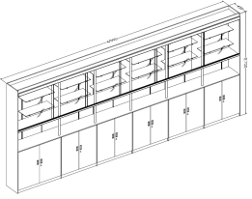
 | 仪器橱 | 1200*450*2200上部8mm钢化玻璃移门，上挂滑轮，铝合金导轨，滑轮与钢化玻璃需固定连接，前后玻璃移门之间不大于11mm。18mm细木工板基材三聚氰胺饰面板,搁板两侧镶钢板槽，上二下一块，高度可调,侧板有预埋螺丝。中抽屉，下部每扇开门三铰琏。底带可调螺丝. | 顶 | 2 | 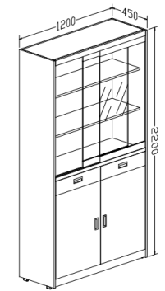
 | 器材橱 | 1200*450*2200上部8mm钢化玻璃移门，上挂滑轮，铝合金导轨，滑轮与钢化玻璃需固定连接，前后玻璃移门之间不大于11mm。18mm细木工板基材三聚氰胺饰面板,上部侧板有预埋螺丝,高度可调,二块搁板两侧镶钢板槽。中下部二排各六抽屉，抽屉内井字格。底带可调螺丝. | 顶 | 1 | 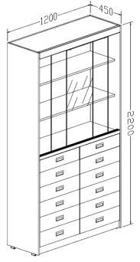
 | 药品橱 | 1200*450*2200上部8mm钢化玻璃移门，上挂滑轮，铝合金导轨，滑轮与钢化玻璃需固定连接，前后玻璃移门之间不大于11mm。18mm细木工板基材三聚氰胺饰面板，上三层 阶梯搁板，中抽屉，下部一块搁板两侧镶钢板槽，高度可调,侧板有预埋螺丝。下部每扇开门三铰琏。底带调节脚。 | 顶 | 1 | 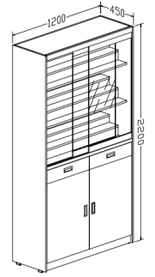
 | 通风药品橱 | 1200*550*2200上部8mm钢化玻璃移门，上挂滑轮，铝合金导轨，滑轮与钢化玻璃需固定连接，前后玻璃移门之间不大于11mm。18mm细木工板基材三聚氰胺饰面板，上三层 阶梯搁板，中抽屉，下部一块搁板两侧镶钢板槽，高度可调,侧板有预埋螺丝。下部每扇开门三铰琏。底带调节脚。背置100*80mmPVC通风管和五个通风口 | 顶 | 2 | 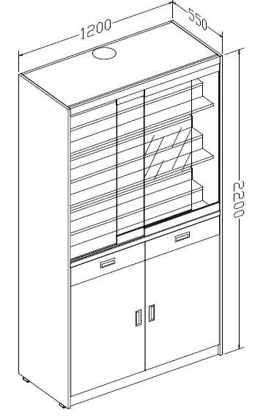
 | 排风系统 | 涡流排风机220v224w,燥音≤52db,直径300mmPv风管7.2米 | 套 | 1 | 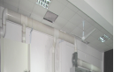
 | 通风准备橱 | 1200*550*220018mm细木工板基材三聚制氰胺饰面板，双开门，内置六层不锈钢框架，不锈钢架20*20*0.8mm方管焊接，背置100*80mmPVC矩形通风管和三个通风口，底带调节脚。 | 顶 | 1 | 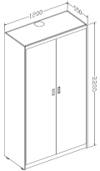
 | 毒品存放柜 | 900*500*1800外层酸洗磷化静电喷塑1.0mm钢板，内层0.6理化实芯板,夹层为阻燃填充料。钢板密封双开门，内铰链结构，顶部排风扇有通风接口，防盗报警系统，液晶显示电子密码锁、钥匙锁，内置三层阶梯物品架 | 顶 | 1 | 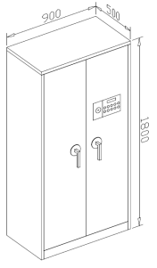
 | 毒气收集橱 | 1200*800*2400钢制框架与实芯板混合结构，内置6mm实芯抗倍特理化板回流层，12.5mm抗倍特化学板柜面，配有灯光、小水斗和龙头，顶有排风扇和风口、无级上下移门。 | 顶 | 1 | 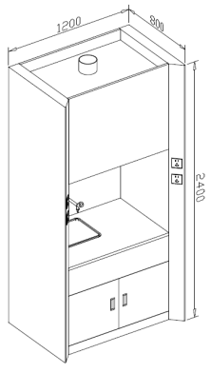
 | 化学双面准备台 | 3600*1500*850钢木框架结构，十五门十二抽屉（水斗柜其中一扇假门），台面12.5mm实芯理化板，边厚25mm.其余18mm细木工板基材三聚氰氨饰面板,鹅颈双联环氧树脂、铜质陶芯水龙头(长200)，380*490陶瓷台下盆水斗。洗眼器冲淋喷头，洗眼器采用增强尼龙外加软性橡胶，内侧有害气体自净处理机，处理机对有毒、有害、有气味体有吸附、除味、降解毒性和过滤作用。 | 张 | 1 | 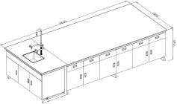
3 | 生命科学实验室
 | 生物讲台 | 3500*800*900钢管框架结构酸洗磷化静电喷塑。台面12.5mm实芯板，边厚25mm，其余18、16mm细木工板基材三聚氰胺饰面板。左侧环氧树脂、铜质陶芯双联(长200)水龙头、380*490陶瓷防堵台下盆水斗。中间800*500桌面升降300mm。讲台右侧上部为抽屉（高度：200mm），下部为单开门。讲台内侧可置翻转教学电源。电源线走线经强电护套管，并固定安装于讲台内部，工艺美观。 | 张 | 1 | 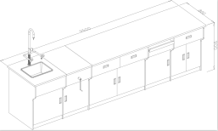
 | 生物实验桌 | 2900*600*780台面：采用≥８mm实芯理化板，热弯加工成型，使台面前端呈半圆弧形，圆润下滑。  前横梁：采用61x38mm壁厚≥1.2mm的优质铝型材拉伸成型，一边85mm圆弧造型，和面板弧形无缝贴合，材料表面需经过防腐氧化处理和纯环氧树脂塑粉高温固化处理。  横梁支撑件：采用12x100mm壁厚≥1.2mm的优质铝型材拉伸成型，带有两条加强抗变形的凹槽，材料表面需经过防腐氧化处理和纯环氧树脂塑粉高温固化处理。  后挡板：采用131*30mm壁厚≥1.2mm的优质铝型材拉伸成型，材料表面需经过防腐氧化处理和纯环氧树脂塑粉高温固化处理。造型截面为后端连续相切弧形，顶端高出台面45mm，需带一凹槽，镶嵌弹性橡胶条，可防止台面物体向后滑落并保护易碎物体不易被碰碎。  桌腿由立柱、顶底支撑脚和可调地脚组成  立柱：采用100x50mm壁厚≥1.5mm的优质铝材，横截面前R6圆角，后端45*8斜切再R6圆角，内需有6根1.2mm的加强筋，中心拥有两个m8螺丝固定孔，攻丝处理后用于连接顶底支撑脚，材料表面需经过防腐氧化处理和纯环氧树脂塑粉高温固化处理。  支撑脚：采用≥4mm厚的铝材压铸一次性成型，两侧弧形圆角，弧度和立柱的弧度吻合，材料表面需经过防腐氧化处理和纯环氧树脂塑粉高温固化处理。  多功能可调地脚：高度螺旋调节，采用高强度的尼龙材料，塑料注塑成型，内置脚轮固定孔，可加装脚轮  书包斗：规格440*315*154mm,厚度≥6mm，采用ABS改性材料，塑料注塑成型，正面设有可悬挂凳子的圆形孔，周边加厚加强，斗内需有8根宽度为30mm的沙面处理的加强体块。  排风箱：规格400*240*730mm，分为桶体和底座两部份，底座为与桌面同色的壁≥厚3mmABS材质注塑成型；桶体分为两块，壁厚3mm,采用ABS材料，塑料注塑成型,表面需沙面和光面相结合处理，以齿合槽配以螺丝连接，拆分组合方便，方便检修桶体内的风管或电线。  水槽：采用PP改性材料，塑料注塑模一次性成型，其规格600*500*343mm，壁厚≥4mm，四周有10mm高挡水沿；水槽内尺寸：430*360*270mm，耐强酸强碱耐＜80℃有机溶剂并耐150℃以下高温；水槽内右上角带溢水口。  下水系统：采用PP材质专用连接管，配有防虹吸，防阻塞装置。  上下固定框：采用PP改性材料，600*500mm，塑料注塑模一次性成型，表面光面处理。  箱体支撑件：箱体四周采用64*34mm和81*34mm的铝型材支撑，表面需经过时效处理和纯环氧树脂塑粉高温固化处理。  水柜左右侧板：采用优质的≥9mm厚的PVC中空板，尺寸：545*655mm, 其插在支撑件铝型材槽内部。  水柜前后门：采用pp改性材料，374*640*10mm，塑料注塑模一次性成型，表面需沙面与光面相结合处理。并且采用直接成型后无需安装铰链、把手一体化设计，其内部需置两根32.5*6.6mm的铝型材为加强筋。  水嘴: 采用实验室专用三联水嘴90度瓷质阀芯，出水嘴为铜质尖嘴，可拆卸，内有螺纹，可方便连接循环等特殊用水，水管管体部分为黄铜合金制品，铜质表面经过烤漆喷涂处理，增强耐酸碱防腐蚀以及防锈性能，可360度旋转。  电源尺寸：120*120*400mm,单独安装在桌面下方两抽斗中间，箱体由三组工程PC塑料模具一次成型,工作操作台为翻转式，完全打开时工作面板与水平面呈140°夹角。  面板采用耐磨、耐腐蚀的PVC薄膜面板。微电脑，数码实时显示电压电流值；电压表精度1%，电流表精度1.5%±5字；  有电源开关，零火线可同时关断  设置2路多功能220V五孔交流插座，操作简单，安全可靠。 | 张 | 12 | 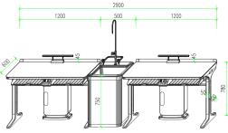
 | 升降实验凳直径 | 320高400-520座面采用聚乙烯（HDPE）经低温一次中空吹塑成形，产品具有耐冲击、抗老化、抗氧化等特点，方便清洁、色调明快，符合环保要求。凳架底盘采用直径320mm壁厚1.2mm电镀钢脚，气动升降，优质尼龙脚垫（固定脚钉）。底盘护套需与底盘固定，不松动。 | 只 | 48 | 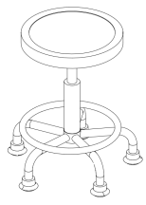
 | 教学电源  PC-II | 翻转式教学电源,数字显示,交直流电压输出，5A、1.5-18V交直流电源，连续可调。双过载保护装置。交流无波形失真。分四组输出，分别控制学生电源220V。VGA、USB等接口。 | 个 | 1
 | 陈列橱 | 6500*450*2700上部大开面8mm钢化玻璃移门，上挂滑轮，铝合金导轨 滑轮和钢化玻璃需固定连接，前后钢化玻璃移门之间不大于11mm。不锈钢支架，800*350*8mm钢化玻璃隔板可调剂。中间空挡部分采用φ25不锈钢圆管支撑。下部每扇开门三个铰链，柜体采用18、16mm细木工板基材三聚氰胺饰面板。陈列橱整体与后墙有牢固连接（采用膨胀螺丝与角铁）。 | 顶 | 1 | 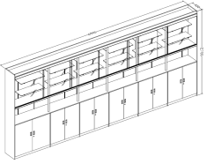
 | 仪器橱 | 1200*450*2200上部8mm钢化玻璃移门，上挂滑轮，铝合金导轨，滑轮与钢化玻璃需固定连接，前后玻璃移门之间不大于11mm。18mm细木工板基材三聚氰胺饰面板,搁板两侧镶钢板槽，上二下一块，高度可调,侧板有预埋螺丝。中抽屉，下部每扇开门三铰琏。底带可调螺丝。 | 顶 | 4 | 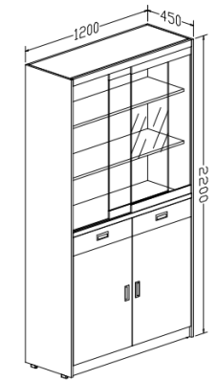
 | 双面标本橱 | 1200*900*2000，1200*900*600为18mm细木工板基材三聚氰氨底座，上部铝合金边框，二侧、顶部为5mm钢化玻璃，前后移门为5mm钢化玻璃。1150*350*8mm玻璃搁板可调节。 | 顶 | 4 | 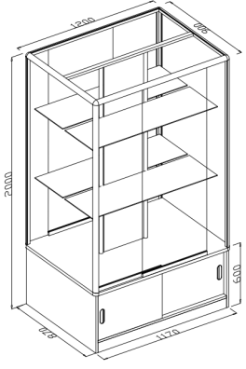
 | 单面标本橱 | 1200*600*2000，1200*600*600为18mm细木工板基材三聚氰氨底座，上部铝合金边框，三侧面、顶部为5mm钢化玻璃，移门为5mm钢化玻璃。1150*500*8mm玻璃搁板可调节。 | 顶 | 4 | 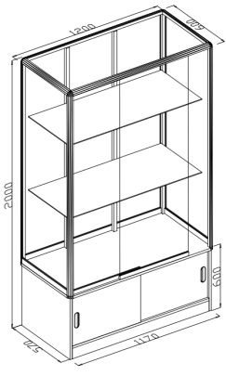
 | 生物双面准备台 | 3600*1500*850，钢木框架结构。十五门十二抽屉（水斗柜其中一扇假门），台面用实芯12.5mm抗倍特板，边厚25mm。其余18mm细木工板基材三聚氰氨饰面板。旁侧带插座,底带可调螺丝，单联环氧树脂、铜质陶芯水龙头(长200)，380*490和陶瓷台下盆水斗。 | 张 | 1 | 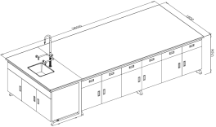
4 | 科学实验室
 | 科学讲台 | 3500*800*900，钢管框架结构酸洗磷化静电喷塑。台面12.5mm实芯板，边厚25mm，其余18、16mm细木工板基材三聚氰胺饰面板，左侧平移置隐蔽环氧树脂、铜质陶芯底管水龙头和380*490陶瓷防堵台下盆水斗。中间800*500桌面升降300mm。讲台右侧上部为抽屉（高度：200mm），下部为单开门。讲台内侧可内置翻转式教学电源。电源线走线经强电护套管，并固定安装于讲台内部，工艺美观。 | 张 | 1 | 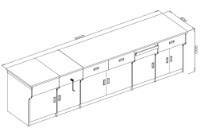
 | 科学实验桌 | 1200*600*780钢管支架结构，主管为40*80*2㎝矩形管,(台面12.5mm实芯抗倍特板，边25mm)其余18、16mm细木工板基材三聚氰胺饰面板。钢结构酸洗磷化静电喷塑。 | 张 | 24 | 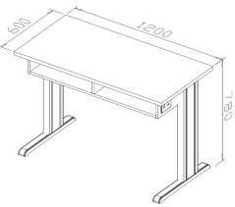
 | 升降实验凳 | 直径320高400-520座面采用聚乙烯（HDPE）经低温一次中空吹塑成形，产品具有耐冲击、抗老化、抗氧化等特点，方便清洁、色调明快，符合环保要求。凳架底盘采用直径320mm壁厚1.2mm电镀钢脚，气动升降，优质尼龙脚垫（固定脚钉）。底盘护套需与底盘固定，不松动。 | 只 | 48
 | 教学电源  PC-II | 翻转式教学电源,数字显示,交直流电压输出，5A、1.5-18V交直流电源，连续可调。双过载保护装置。交流无波形失真。分四组输出，分别控制学生电源220V。VGA、USB等接口。 | 个 | 1
 | 陈列橱 | 6500*450*2700上部大开面8mm钢化玻璃移门，上挂滑轮，铝合金导轨 滑轮和钢化玻璃需固定连接，前后钢化玻璃移门之间不大于11mm。不锈钢支架，800*350*8mm钢化玻璃隔板可调剂。中间空挡部分采用φ25不锈钢圆管支撑。下部每扇开门三个铰链，柜体采用18、16mm细木工板基材三聚氰胺饰面板。陈列橱整体与后墙有牢固连接（采用膨胀螺丝与角铁）。 | 顶 | 1 | 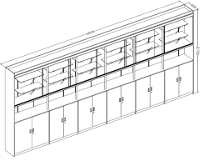
 | 仪器橱 | 1200*450*2200上部8mm钢化玻璃移门，上挂滑轮，铝合金导轨，滑轮与钢化玻璃需固定连接，前后玻璃移门之间不大于11mm。18mm细木工板基材三聚氰胺饰面板,搁板两侧镶钢板槽，上二下一块，高度可调,侧板有预埋螺丝。中抽屉，下部每扇开门三铰琏。底带可调螺丝. | 顶 | 9
 | 科学单面准备台 | 2400*800*850钢木框架结构，四门六抽屉，台面12.5mm实芯板，边厚25mm，其余18mm细木工板基材三聚氰氨饰面板，旁侧带插座,底带可调螺丝，台上药品架，环氧树脂、铜质陶芯水龙头(长200)，380*490陶瓷台下盆水斗。 | 张 | 1 | 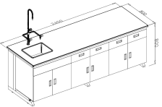
5 | 劳技教室
 | 劳技讲台 | 3500*800*900钢管框架结构，台面25mm实木指接板基材防火弯曲板，其余18、16mm细木工板基材三聚氰胺饰面板，讲台右侧上部为抽屉（高度：200mm），下部为单开门。台面平移置隐蔽环氧树脂、铜质陶芯水龙头和380*490陶瓷防堵台下盆水斗。中间800*500桌面升降300mm。可内置翻转式教师控制电源系统。1.安全漏电保护装置 2. 双过载保护， 分4组输出，分别控制学生电源220V。电源线走线经强电护套管，并固定安装于讲台内部，工艺美观。 | 张 | 1 | 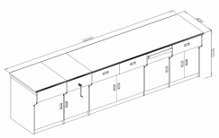
 | 劳技实验桌 | 1200*2400*780台面25mm实木指接板基材防火弯曲板。桌架主架采用40mm*80mm方管，其余采用40mm*60mm方管，壁厚1.5mm，钢架经酸洗磷化处理后，白色喷塑处理。双面各四只抽屉，抽屉采用18mm细木工板基材三聚氰胺饰面板。桌子左右两边各装两只120型一开双三眼多功能插座。 | 张 | 6 | 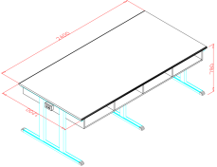
 | 升降实验凳 | 320高400-520座面采用聚乙烯（HDPE）经低温一次中空吹塑成形，产品具有耐冲击、抗老化、抗氧化等特点，方便清洁、色调明快，符合环保要求。凳架底盘采用直径320mm壁厚1.2mm电镀钢脚，气动升降，优质尼龙脚垫（固定脚钉）。底盘护套需与底盘固定，不松动。 | 只 | 48
 | 教学电源  PC-II | 翻转式教学电源,数字显示,交直流电压输出，5A、1.5-18V交直流电源，连续可调。双过载保护装置。交流无波形失真。分四组输出，分别控制学生电源220V。VGA、USB等接口。 | 个 | 1
 | 陈列橱 | 6500*450*2700上部大开面8mm钢化玻璃移门，上挂滑轮，铝合金导轨 滑轮和钢化玻璃需固定连接，前后钢化玻璃移门之间不大于11mm。不锈钢支架，800*350*8mm钢化玻璃隔板可调剂。中间空挡部分采用φ25不锈钢圆管支撑。下部每扇开门三个铰链，柜体采用18、16mm细木工板基材三聚氰胺饰面板。陈列橱整体与后墙有牢固连接（采用膨胀螺丝与角铁）。 | 顶 | 1 | 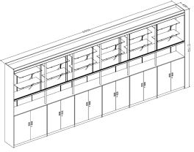
 | 仪器橱 | 1200*450*2200上部8mm钢化玻璃移门，上挂滑轮，铝合金导轨，滑轮与钢化玻璃需固定连接，前后玻璃移门之间不大于11mm。18mm细木工板基材三聚氰胺饰面板,搁板两侧镶钢板槽，上二下一块，高度可调,侧板有预埋螺丝。中抽屉，下部每扇开门三铰琏。底带可调螺丝. | 顶 | 11
 | 劳技双面准备台 | 3000*1500*850钢管支架结构，主管为40*80*2mm矩形管,台面12.5mm实芯板,边厚25mm，其余18、16mm细木工板基材三聚氰胺饰面板，旁板带四组插座,12门12抽屉。钢结构酸洗磷化静电喷塑。 | 张 | 1 | 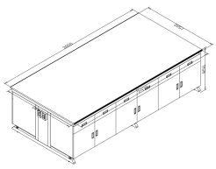
6 | 美术教室
 | 美术桌 | 700×560×可升降桌面采用复合贴面板，厚度为20mm,表面纹路清晰，美观大方，桌面四边采用抗老化的PP塑料无缝注塑包边，其抗外力冲击强度更强，以及良好的抗吸湿性、抗酸碱腐蚀性、抗氧化性，完美地长期保护桌面及桌面四边四角，美观与坚固兼备。桌面上距前边缘40mm处正中间设有文具槽，槽的凹入深度为10mm，尺寸为200mm(长)Ｘ40mm(宽)，两侧分别设有杯槽；桌面内下表面上设置螺丝孔，其与屉箱通过自攻螺丝连接，其连接牢固。  屉箱采用经过喷砂工艺处理的铁网组装。涂层和金属焊件附着性强，表面更平滑，抗氧化、抗腐蚀性能更优，不易腐蚀，不会脱落。屉箱高度为150mm。  桌腿和桌脚采用椭圆钢管，桌腿外钢管尺寸为30mmX60mm,内钢管为20x50mm,壁厚为1.2mm。桌脚两端外套塑料角套，前端塑料套加入可调节高度为2cm的手转轮，后端塑料套下表面镶嵌有防滑橡皮垫。桌腿和桌脚的连接为直角，连接可靠，连接方式为焊接，焊缝无漏焊、烧穿、气孔、夹渣、未焊透和严重咬边等缺陷。所有焊瘤、熔渣等清楚干净。桌脚最前端与桌面最前端在同一垂直面上。屉箱下方两桌腿间设有一固定横档，横档采用椭圆钢管，尺寸为20mmX40mm,壁厚为1.2mm。  桌腿右侧装有ABS塑料一次成型的手轮（可以挂书包及学习用品），通过手轮的松紧与内钢管可调高度（调节桌面的倾斜度），桌腿下方内螺角螺丝可调节桌面到地面整体高度从67-79CM，方便不同身高学生对桌子高低的要求。  桌腿外表面先进行酸洗磷化后进行静电喷塑处理。金属部件的外表面经进行喷砂工艺处理。涂层和金属焊件附着性强，表面更平滑，抗氧化、抗腐蚀性能更优，不易腐蚀，不会脱落。 | 张 | 48 | 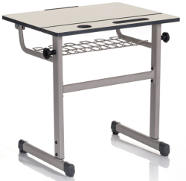
 | 升降实验凳 | 直径320高400-520座面采用聚乙烯（HDPE）经低温一次中空吹塑成形，产品具有耐冲击、抗老化、抗氧化等特点，方便清洁、色调明快，符合环保要求。凳架底盘采用直径320mm壁厚1.2mm电镀钢脚，气动升降，优质尼龙脚垫（固定脚钉）。底盘护套需与底盘固定，不松动。 | 只 | 48
 | 陈列橱 | 6500*450*2700上部大开面8mm钢化玻璃移门，上挂滑轮，铝合金导轨 滑轮和钢化玻璃需固定连接，前后钢化玻璃移门之间不大于11mm。不锈钢支架，800*350*8mm钢化玻璃隔板可调剂。中间空挡部分采用φ25不锈钢圆管支撑。下部每扇开门三个铰链，柜体采用18、16mm细木工板基材三聚氰胺饰面板。陈列橱整体与后墙有牢固连接（采用膨胀螺丝与角铁）。 | 顶 | 1 | 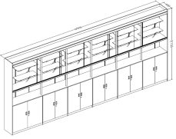
 | 静物台 | 800*600*可升可降采用18mm细木工板基材三聚氰胺板底板安装万向轮，后背板可翻竖起，可升可降。 | 个 | 4 | 
 | 写生灯 | 750*1550 三脚落地式可移动支架，壁厚1.0mm优质钢管，可调节高度，灯泡采用节能护眼灯炮，灯泡30W,保护学生视力，需产品可以聚光，使色彩更丰富。 | 个 | 4 | 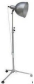
 | 美术工作台 | 2400*1200*760台面25mm实木指接板基材后成型防火板贴面，其余部分为16-18mm细木工板基材三聚氰胺板钢木结构，二只灯架抽斗,每只抽斗内装二只日光灯，十二斗十门,台中间安装8mm磨砂，一插一开关。 | 张 | 1 | 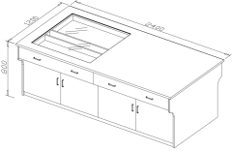
 | 美术器材橱 | 1200*450*2400上部8mm钢化玻璃移门，上挂滑轮，铝合金导轨，滑轮与钢化玻璃需固定连接，前后玻璃移门之间不大于11mm。18mm细木工板基材三聚氰胺饰面板,上部侧板有预埋螺丝,高度可调,二块搁板两侧镶钢板槽。中下部二排各六抽屉，抽屉内井字格。底带可调螺丝. | 顶 | 9 | 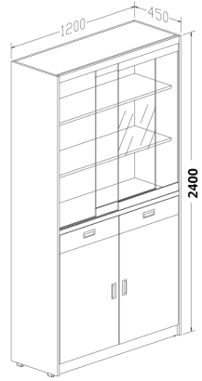
7 | 书法教室
 | 书法讲台 | 1600*800*900实木结构，材质：桌面为优质橡木实木板，周边加厚至45mm，仿明清造型，桌面铣线离桌边的距离70mm。桌腿为规格不小于65*45cm，上有精美雕花装饰，桌腿横撑不小于25*25mm，榫卯结构，精细打磨，三底两面。采用环保油漆，无异味。 | 张 | 1 | 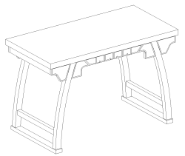
 | 书法桌 | 1200*600*760实木结构，材质：桌面为优质橡木实木板，周边加厚至45mm，仿明清造型，桌面铣线离桌边的距离70mm。桌腿为规格不小于65*45cm，上有精美雕花装饰，桌腿横撑不小于25*25mm，榫卯结构，精细打磨，三底两面。采用环保油漆，无异味。 | 张 | 24
 | 书法凳 | 400*300*450实木材质 整体美观，榫卯结构，防形变，木纹纹理清晰，无瑕疵，精细打磨，三底两面。采用环保油漆，无异味。 | 只 | 48 | 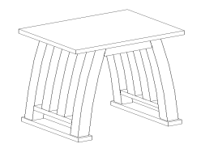
 | 作品展示栏 | 4000*1200古铜色边框,软木板十字布贴面。布料颜色可选。表面平整度高，不变形。软木片厚度：5mm，板厚度10mm。中间衬0.3mm薄形钢板确保软木板整体刚性足。 | 块 | 1 | 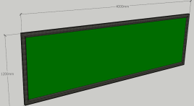
 | 书法器材橱 | 800*400*1800柜体18mm厚细木工板双面贴面三聚氰胺饰面板，同色封边，上木框钢化玻璃开门,下部木质开门，上二下一活动隔板块，隔板前后用加强筋加固，可调节高低，优质五金配件。 | 顶 | 4 | 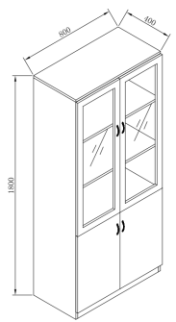
 | 搪瓷绿板 | 4000*1200绿板0.4mm，中间10mm瓦楞板，并加保护膜层，板面平整、书写舒适。后板是0.35mm镀锌钢板，古铜色亚光铝合金框架25*23*2mm，铝合金边框连接处采用注塑成型的ABS工程塑料包角，与边框镶嵌后整体造型美观舒适。笔槽壁厚2mm。 | 块 | 1 | 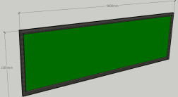
8 | 史地教室
 | 史地实验桌 | 1200*600*760采用钢木结构，主管为40*80*2mm矩形管。台面采用25mm厚优质实木指接板基材防火板，其余采用18、16mm细木工板基材三聚氰胺饰面板；整体连接采用钢质膨胀式三件套以保证整体牢固。钢结构酸洗磷化静电喷塑。 | 张 | 24 | 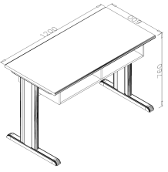
 | 升降实验凳 | 直径320高400-520座面采用聚乙烯（HDPE）经低温一次中空吹塑成形，产品具有耐冲击、抗老化、抗氧化等特点，方便清洁、色调明快，符合环保要求。凳架底盘采用直径320mm壁厚1.2mm电镀钢脚，气动升降，优质尼龙脚垫（固定脚钉）。底盘护套需与底盘固定，不松动。 | 只 | 48
 | 陈列橱 | 6500*450*2700上部大开面8mm钢化玻璃移门，上挂滑轮，铝合金导轨 滑轮和钢化玻璃需固定连接，前后钢化玻璃移门之间不大于11mm。不锈钢支架，800*350*8mm钢化玻璃隔板可调剂。中间空挡部分采用φ25不锈钢圆管支撑。下部每扇开门三个铰链，柜体采用18、16mm细木工板基材三聚氰胺饰面板。陈列橱整体与后墙有牢固连接（采用膨胀螺丝与角铁）。 | 顶 | 1 | 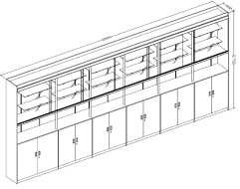
 | 器材橱 | 1200*450*2200上部8mm钢化玻璃移门，上挂滑轮，铝合金导轨，滑轮与钢化玻璃需固定连接，前后玻璃移门之间不大于11mm。18mm细木工板基材三聚氰胺饰面板,搁板两侧镶钢板槽，上二下一块，高度可调,侧板有预埋螺丝。中抽屉，下部每扇开门三铰琏。底带可调螺丝。 | 顶 | 3
9 | 形体房更衣柜、长凳
 | 形体房更衣柜 | 900*500*1800mm采用优质冷轧钢板0.8mm厚，表面经酸洗磷化处理、静电喷涂。更衣柜分为四开门四人独立使用，门采用磁碰关门。门上配置优质拉手及标签框和散热孔。四门内两边侧板各配置一排三钩挂衣钩。四门内各置一块可调节隔板，调节隔板每段间隔35mm。采用优质五金配件。更衣柜与墙壁固定方式：柜体背板上穿孔，用4个（上下各两个）8mm的膨胀螺栓固定于墙体，外露螺具用塑料盖帽盖紧。 | 套 | 6 | 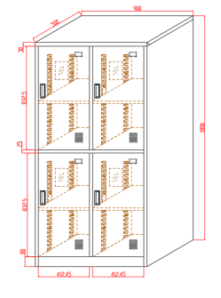
 | 形体房长凳 | 900*400*440mm采用ABS工程塑料，永不生锈、防腐耐潮、无毒无味、环保并容易清洁，采用钢制模具注塑而成，榫接结构井字状加强筋工艺，具有永不生锈、便于维护更新，高温注塑不易退色。 | 套 | 6 | 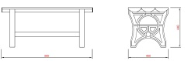
10 | 体育馆更衣箱 | 450*500*900mm采用优质冷轧钢板 0.8mm 厚，表面经酸洗磷化处理、静电喷涂。更衣柜门装锁采用磁碰关门。门上配置优质拉手及标签框和散热孔。门内两边侧板各配置一排三钩挂衣钩。门内置一块可调节隔板，调节隔板每段间隔 35mm。采用优质五金配件。更衣柜与墙壁固定方式：柜体背板上穿孔，用 8mm 的膨胀螺栓固定于墙体，外露螺具用塑料盖帽盖紧。 | 个 | 60 | 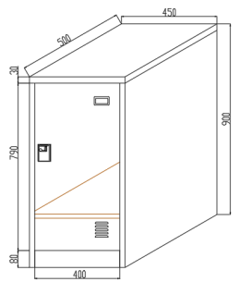
11 | 音乐、体育橱 | 1200*450 *2200 mm音乐橱采用18mm厚细木工板基材，E1级双面贴面80克以上优质三聚氰胺饰面板。2mm优质PVC黑色封边条，胶水采用优质环保高温热熔胶。门板和抽屉面的颜色为大红色，其余为灰白色。上部分为两块层板（无门）。下部分：中二抽，下双开门，有中立板，门内各配一块活动层板。体育橱采用18mm厚细木工板基材，E1级双面贴面80克以上优质三聚氰胺饰面板。2mm优质PVC黑色封边条，胶水采用优质环保高温热熔胶。门板和抽屉面的颜色为淡蓝色，其余为灰白色。上部分为网格固定门（铝合金网格壁厚为3mm），中间2对对开门，下部分双开门，有中立板，门内各配一块活动层板。采用优质五金配件。下部每扇开门3铰链。 | 个 | 10 | 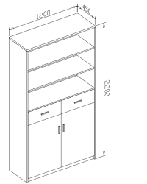  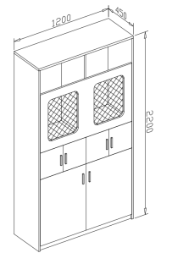
12 | 音乐椅 | 395mmx385mmx440mm（1）椅面：395*385mm，背板：395x265 mm，采用PP工程塑料经模具注塑一次成型。具有抗老化、抗紫外线、防退色。  （2）椅架：椅架采用35x17椭圆管弯曲成型，管壁厚≥1.5mm；拉筋采用φ16圆管，管壁厚≥1.5mm。  （3）写字板： 340*260*16mm，采用环保型15mm厚多层板，双面贴0.6mm厚防火板，T型封边条封边。写字板翻转折叠。  （4）底角套：环保PP工程塑料，防滑、耐磨。 | 把 | 45 | 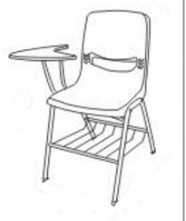
13 | 心理咨询室木器设备
 | 沙具柜（中学） | 存放沙具，1700*500*350mm，带遮尘帘 | 个 | 3
 | 课桌椅 | 单人，可移动、可组合 | 套 | 45
 | 带锁文件柜 | 2000*900*400mm，实木结构环保油漆，上部木框玻璃门，内置活动搁板二块；下部木质对开门，内置活动搁板一块；带锁 | 个 | 1
 | 仪器柜 | 2000*900*400mm，实木结构环保油漆，上部木框玻璃门，内置活动搁板二块；下部木质对开门，内置活动搁板一块；带锁 | 个 | 2
 | 书柜 | 2000*900*400mm，实木结构环保油漆，上部木框玻璃门，内置活动搁板二块；下部木质对开门，内置活动搁板一块；带锁 | 个 | 1
 | 期刊架 | 1800*900*350mm,倾斜期刊活动板五层，可存放期刊 | 个 | 1
15 | 书写板
 | 书写绿板 | （1） 规格：1200mm*4000mm。  （2） 板面材料：搪瓷板材料，面板带磁性，板面材料厚度大于0.4 mm。  （3） 表面珐琅层厚度：ISO2178，95μm（微米）。  （4） 背面珐琅层厚度：ISO2178，35μm（微米）。  （5） 钢板总厚度：0.4~0.6 mm。  （6） 表面平滑度：ISO2813，2—14%。  （7） 表面硬度：EM—DIN101，MIN3。  （8） 背面板：优质镀锌板，厚度不小于0.25 mm。  （9） 中间采用10 mm瓦楞板或机制板。  （10） 框架：铝合金材料，表面氧化处理采用银白亚光或古铜亚光框架。铝合金壁厚大于1.5 mm，笔槽铝合金壁厚大于2mm。  （11） 质量要求：书写流畅，光泽度低，清晰易擦，色面牢固，耐腐蚀，耐酸碱，耐磨，不反光，无刺眼等。  (12)五金件需符合国家技术质量标准（五金通用标准，五金件检验标准等）。投标书中需提供所投五金件的品牌、规格、型号等。  （13）根据《上海市教育委员会 上海市财政局 上海市卫生局 上海市质量技术监督局 上海市食品药品监督管理局关于印发〈上海市中小学校卫生条件设施设置及建设要求（试行）〉的通知》（沪教委体〔2011〕22号）中的相关内容，书写板需符合如下要求： 教师课堂教学用黑板的书写面的色彩以绿色为主色调，具体颜色范围为：色调（H）7.5GY-5BG,明度(V)1.0-3.0,彩度(C)1.0-4.0。 | 块 | 18
 | 软木板 | （1） 教室后软木拼版总体尺寸规格：1200*4000mm。  （2） 绿板与软木分布：中间宽度2000mm放置绿板，绿板左右两边安置软木板，宽度均为1000mm。  （3） 绿板面板厚度0.35-0.4mm；后衬钢板采用国产热镀锌薄钢板，厚度0.30mm；中间采用7层瓦楞纸板。  （4） 软木片厚度：6mm，板厚度10m，具有插针容易、针定位牢靠特点。  （5） 软木板背面钢板：采用国产的优质热镀锌钢板，技术指标为：BLCZ+Z, 钢板原材为：SPCC, 钢板厚度0.28mm，镀锌厚度200g-300g。  (6)五金件需符合国家技术质量标准（五金通用标准，五金件检验标准等）。投标书中需提供所投五金件的品牌、规格、型号等。 | 块 | 36
16 | 图书馆设备
 | 双面书架 | 950*450*2200mm | 节 | 68
 | 资料橱 | 900*400*1800mm | 件 | 2
 | 装订设备 | 铁圈装订机 双孔重型打孔机 切纸机 重型订书机 美工刀 剪刀 | 件 | 1
 | 阅览桌（4人） | 1400*800*750mm | 件 | 9
 | 数字阅览桌（4人） | 1400*800*750mm | 件 | 6
 | 阅览椅 | 430*450*800mm | 把 | 60
 | 休闲桌（4人） | 常规 | 件 | 6
 | 休闲椅 | 常规 | 把 | 24
 | 卡座沙发 | 1350*700*720mm | 件 | 14
 | 卡座茶几 | 1200*600*420mm | 件 | 7
 | 办公桌 | 1400*700*760mm | 件 | 2
 | 办公椅 | 常规 | 把 | 3
 | 坐垫 | 常规 | 个 | 45
 | 休闲沙发 | 按米，深度480，高度420 | 米 | 10
 | 86”液晶触控一体机 | 屏幕尺寸：对角线≥85英寸  分辨率：分辨率≥3840*2160P  亮度：≥380cd/m2  显示类型：采用UHD超高清LED 液晶屏，显示比例16:9  喇叭：整机内置 2.2 声道扬声器，前朝向 ≥20W中高音扬声器 2 个，后朝向≥ 20W 低音扬声器 1 个，额定总功率 ≥60W  主要功能要求：嵌入式系统版本不低于Android11，内存≥2GB，存储空间≥8GB。  Wi-Fi和AP热点均支持频段 2.4GHz/5GHz ，满足IEEE 802.11 a/b/g/n/ac标准。Wi-Fi和AP热点工作距离≥12m。  整机具备至少6个前置按键。  整机内置非独立的高清摄像头  整机内置非独立外扩展的阵列麦克风。  支持前置Type-C接口。  支持半屏模式。  整机视网膜蓝光危害（蓝光加权辐射亮度LB）符合IEC62471标准，LB限值范围≤0.55（蓝光危害最大状况下）。  前置 USB 接口具备防撞挡板设计，防撞挡板采用转轴式翻转。  计算机要求：处理器Intel 酷睿i5-11400或以上；  内存8G DDR4 2666MHz或以上；  硬盘128G SSD+1TB HHD或以上配置  集成10/100/1000 M自适应网卡；  保护卡功能：自带系统还原功能  机箱：1升小尺寸机箱  具备3个USB（至少包含2路USB3.0，其中1个支持关机充电）接口或以上，1*VGA，1*HDMI，1*RS232；  整机噪音指标不高于20dB  每台内置计算机均由中标人提供正版Windows 10简体中文专业版（可以降级成正版的Windows 7 PRO）、Office2013 标准版及相关证明文件并预装到位，每台内置计算机提供一套正版光盘介质；  其他要求：附壁挂支架一套； | 套 | 1
 | 功放 | 输出功率：立体声2*300W或以上  失真度：0.8%或以下  红外线遥控：有红外线遥控  输入输出：二路话筒输入，一路线路输出，输出A+B | 套 | 1
 | 功放架 | 可容纳功放和计算机 | 套 | 1
 | 音箱 | 构成：高、低音喇叭  额定阻抗：8 Ω  额定功率：150W  最大功率：250W  频率响应：48Hz-20KHz  灵敏度：90dB | 套 | 1
 | 无线话筒 | 双频率无线麦克风  接收机：  1) 数量1台  2) 发射频率160K—250MKz  3) 频率响应100Hz—20KHz  4) 双路、双无线、无死角 | 套 | 1
 | 24口交换机 | 交换机性能：交换容量>=256Gbps，整机包转发率≥95Mpps  接口要求：24个10/100/1000Mbps千兆以太交换端口，支持万兆堆叠（不占用上联端口），支持千兆/万兆光纤上连，整机支持千兆/万兆自适应光纤上联端口>=2个  冗余支持：支持电源冗余  VLAN特性：支持802.1Q VLAN；支持端口隔离（类似Private VLAN功能）  堆叠：支持多台设备堆叠为一台，最大堆叠台数≥8， 堆叠带宽≥10Gbps，每台交换机配置一条10G堆叠线缆  镜像功能：支持本地端口镜像和远程端口镜像RSPAN；  QOS：每端口支持8个优先级队列；支持802.1P，DSCP/TOS优先级和重新标记能力，支持基于时间段的流分类和QoS控制能力；提供广播风暴抑制功能；  产品资质：提供工信部入网证  其他：提供不少于交换机端口数的六类跳线（2米） | 台 | 1
 | 交互式显示屏 | 硬件：  1.显示屏：  尺寸：43英寸(LED）或以上  显示类型：LED背光液晶屏  分辨率≥1920*1080  屏幕高宽比：16:9  亮度：450cd/㎡或以上  可视角度：178°/178°(H/V)或以上  触摸原理：红外触摸  触摸响应时间：<6.5毫秒  书写方式：手指、笔或其它任何非透明物体  2.计算主机：  CPU：Intel酷睿I5CPU或以上  内存：4GB1600MHZDDR3SDRAM或以上  硬盘：1TSATAIII7200转高速硬盘或以上  显卡：独立  无线网络：802.11b/g/n  USB口：2个USB2.0，1个USB3.0或以上  网络接口：RJ45板载100兆网络芯片或以上  音箱：内置大功率立体声音箱，2声道  HDMI输出、耳机、麦克风接口：各1个或以上  3.整机要求：  整机寿命：>50000小时  4.其他：  样式：带底座的横式电子显示屏效果。  安全特性和认证：整机（落地）一体设计，电源及设备接口内置，天线自带防护罩，安全锁，关机自动断电设计，正面4mm厚或以上防爆级钢化玻璃保护机器。没有危险锐利边缘及危险锐利尖端，棱角及边缘部位经倒圆或倒角处理。设备刚性材料上，深度超过10mm的孔及间隙，其直径或间隙小于6mm或大于等于12mm；设备可接触的活动部件间的间隙小于5mm或大于等于12mm。  设备安装要求：与地面固定安装。 | 台 | 1
 | 图书消毒设备 | ① 功能要求  产品采用臭氧消毒技术生产。  产品底部自带熏蒸盘，熏蒸温度≤45℃.自带断电保护功能，超温保护功能。  消毒完成后，产品自动开启臭氧还原装置，让消毒后的书籍或文件更加清新。  ②参数要求  1. 产品采用臭氧消毒技术生产。  2. 产品LED显示屏环境温度和湿度,消毒、还原时工作状态动态显示,可以更加直观的了解工作情况,故障自动报警功能。  3. 产品采用1.0冷轧板生产，全钢结构，磷化后喷塑，喷塑后厚度为1.2.产品喷塑后无漏底，无划痕表面整洁干净。  4. 臭氧发生器采用陶瓷片式结构，使用寿命超过8000小时。消毒时无噪音。带有童锁功能,防止儿童操作。  技术参数：  内容量：≥400L  托盘层数： 4层  臭氧发生量： 1000mg/h  单次消毒数量： ≥200本  电源： 220V/ 50HZ  时间： 60min消毒+20min臭氧分解  控制方式： 自动控制 | 台 | 2
 | RFID标签工作站 | RFID标签工作站包括一个用于图书RFID读写、编码的装置、条码枪的完整系统。  具有可扩展性和可维护性。  RFID标签工作站可判断输入图书条码是否为本馆使用条码。  可对RFID标签非接触式地进行阅读，可以将流通资料的相关信息快速写入标签。并具备编写图书标签、改写图书标签等功能。  可对条形码进行识别转换后将条码号写入RFID标签。  可通过标准串口、USB接口或网络接口连接至计算机设备。  设备系统通过简单的硬件转换可以升级，紧跟最新技术发展。  需符合相关行业标准。  设备及相应软件，具有向UHF频段转型的能力。  投标人需提供设备配套驱动程序文件、相关图书馆业务应用程序文件及后续升级程序包。  投标人需提供具体方案以保证系统设备外观、形状、规格等与图书馆环境相协调。  技术要求：  阅读范围半径：有效范围以内为有效阅读区域  通信接口： USB或RS232、RJ45，具备无线网络扩展功能。 | 台 | 1
 | 图书自助借还设备 | 图书自助借还设备是一种可对粘贴有RFID标签的文献资料进行非接触识别以及进行批量借还处理的自助类终端设备。同时，图书自助借还终端还提供一些辅助的应用及管理功能。  硬件技术参数：  1.工作频率：13.56MHz；  2.符合ISO15693标准、ISO18000-3标准；  3.响应时间：≥8个标签/秒；  4.防冲突性：一次至少可有效识读10个RFID标签（图书厚度为2.5CM）；  5.通信接口协议：TCP/IP；  6.桌面/立式多种颜色和样式可选。  7.显示部分一体机要求:（1）18.5寸及以上显示大屏；（2）标配2G（4G可选)/ EMMC标配 16G（8G/32G/64G可选），（3）处理器：RK3288 ,CPU：4核Cortex-A17架构、最高主频2GHz；（4）内置WIFI，BT4.0（可选）WIFI模组，4G通迅时支持WIFI热点共享（5）显示器类型: LED（6）操作系统:Android 5.1及以上。  8. 由读写部分和显示部分组成的一体式读写显示结构；  9.读写部分有清晰的图书放置区及刷卡区提示；  10.考虑实际图书尺寸，读写部分尺寸不小于60*30CM；  11.支持多种模式读者证：RFID读者证、刷脸认证模式；  助借还终端应用软件功能：  软件技术参数：  显示屏提供简体中文、英文等多种语言的视觉交互提示，并配声音或文字提示；同时放上多本待借图书和读者证，系统在少于2秒内完成借书操作，同时显示该读者在借图书信息；读者无需进行任何键盘或触屏操作；同时放上多本待还图书，系统在少于2秒内完成还书操作，同时显示该读者剩余未还图书信息；读者无需进行任何键盘或触屏操作；如果读者在借图书为“未还”状态，系统能自动将所借图书先进行归还，并再继续完成新的外借步骤；可同步显示所还图书的架位信息（架位号）和三维导航图（显示具体位置），系统可以实现读者历史借还数据查询  系统在页面下方实时显示当日流通数据，当日流通的读者数和借还数；系统有异常操作识别功能。 | 台 | 1
 | 智能推车 | 参数 规格  发射功率 0.5~4W  读写距离： 确保150mm及150mm范围以内为有效阅读区域  响应速度: 不少于每秒8个标签  器防冲突: 一次至少可有效识读8个标签  通讯接口: USB或RS232、RJ45，具备无线网络功能  安全规格： CE/FCC  环境温度范围： -30至75摄氏度  PC主机 19寸或以上触摸屏/CPU：G2020/内存：4G/500G硬盘  充电一次 ≥16小时  安全规格 CE/FCC  容量 可放置处理40本图书或以上  图书扫描设备：采用扫描天线和读写器一体式手持式读写器，采用USB天线或蓝牙连接平板电脑，扫描天线采用软拍天线模式，适合插入和平扫两种使用方式；  读写距离： 150mm及150mm范围以内为有效阅读区域；  响应速度:不少于每秒8个标签；  器防冲突:一次至少可有效识读8个标签；  通讯接口:具备无线网络和蓝牙功能；  操作主机：12寸或以上触摸平板电脑：内存：4G以上，硬盘：64G以上，英特尔处理器，电池类型：锂电池，电池容量：10000mAh，输入电压：5V 。 | 台 | 1
 | 馆员工作系统 | 多功能数据工作站主要用于文献RFID数据转换、读者证RFID数据转换两个功能。同时，多功能数据工作站能够与图书馆智能管理云平台系统集成协同工作，从而实现基于RFID智能化的文献采编管理（编目、套录、RFID数据同步转换）、文献典藏管理（批量调拨、批量剔旧等）、读者管理（批量注销等）、文献流通管理（批量外借、批量归还）等管理功能。  技术参数：  1.工作频率：13.56MHz；  2.符合ISO15693标准、ISO18000-3；  3.响应时间：≥8个标签/秒；  4.阅读范围半径：0-10CM为有效阅读范围；  5.一体桌面式读写平板结构；  6.考虑实际现场安装位置（吧台或馆员办公桌）及图书读取，30CM≥读写器宽度≥15CM（约为二分之一A4纸），长度不大于40CM；  7.考虑嵌入式安装的可能，读写器厚度不大于2CM。 | 台 | 1
 | RFID层标架标签 | 1.工作频率：13.56MHz；  2.符合ISO15693标准、ISO18000-3标准；  3.内存容量：≥1024 bits；  4.有效使用寿命：≥10 年；  5.有效使用次数：≥10万次；  功能描述：  1.用作架位的唯一标识；2.架位信息卡支持条码枪读取以及支持RFID读写；3.配套服务包括：书架标签的安装等。 | 枚 | 680
 | 校园流动书吧 | 为保证读者操作时他人误拿图书，需有图书安全保障设计，封闭式书柜采用自动装置取还书。  总体藏书容量：不低于100册（2CM厚，兼顾部分3CM厚）的图书；每本图书提供防图书倾倒的书立分隔，书立可自行调整位置和数量。某个部件异常时，设备其他功能可以正常使用。每层识别准确率>99.9%；  带显示的语音交互读卡装置。设备及部件异常状态监控通知；自带电源安全保护功能，具备电压，电流指示，短路，雷击保护等功能。  设备结构需牢固和防火。  为了考虑沿墙摆放不占过道，设备占地前后深度不大于35cm。  为了考虑学生安全操作，开关门需要设置防夹手功能，一体机采用横屏壁挂安装方式。  为了考虑图书流通卫生，设备可以在指定时间自动对图书书皮表面和翻页侧进行紫外线消毒，可以在指定时间自动和手机控制进行消毒。  考虑到日常节能管理，设备需具备自动开关机功能和灯光休眠功能，可以在指定时间自动和手机控制开关机，也可以无人操作时自动关闭设备照明灯光且有人操作时自动开启。 | 台 | 2
17 | 教室电子设备
 | 液晶触控一体机 | 一、硬件指标  1) 整机为86英寸触摸液晶显示器，前置输入接口需具备Type-C接口。  2) PC系统配置不低于I5-10400代，内存≥8G内存，固态硬盘≥256G。  3) 嵌入式系统版本不低于Android 11，内存≥2GB，存储空间≥8GB。  4) 整机内置2.2声道扬声器，朝前发声，额定总功率≥60W，整机扬声器在100%音量下，可做到1米处声压级≥88db，10米处声压级≥73dB。  5) 整机支持色彩空间可选，可做到高色准△E≤1.5。  6) 整机支持搭配具有NFC功能的手机、平板，无需其它操作设置，支持不少于4台手机、平板同时连接并显示。  7) 整机支持蓝牙Bluetooth 5.2标准，Wi-Fi制式支持802.11 a/b/g/n/ac/ax；支持版本Wi-Fi6。  8) 整机内置非独立摄像头，拍摄像素数≥1600万。摄像头视场角≥135度。内置非独立外扩展的麦克风≥4阵列，可用于对教室环境音频进行采集，拾音距离≥12m。  9) 整机摄像头支持环境色温判断，根据环境调节合适的显示图像效果。  10) 内置高清摄像头可用于远程巡课。  11) 整机摄像头支持人脸识别、快速点人数、随机抽人。  12) 整机具备前置Type-C接口。  13) 在HDMI、Android以及Windows信号源模式下，整机屏幕支持手势下移实现半屏显示，方便老师触控操作。  14) 设备具有前置支持自定义的“设置"按键。 | 台 | 29
 | 智能教学终端 | 各部件整体性能稳定，模块化设计，便于维护，简洁大方。  产品整体采用模块化设计，各个主要功能模块要采用前拆式设计。  视频展台、中控、内置计算机可容纳安装于内。 | 套 | 29
 | 有源音箱 | 类型 2分频，挂壁  功率 有效值15W * 2或以上  调节选项 总音量、低音或更多 | 对 | 29
 | 无线话筒 | 无线话筒 有效接收半径≥10米；  回声抑制功能：无线话筒离音箱500mm外，音响正常放音无明显啸叫声；  电源 220V（不可使用外置电源），可通过内置中控设备电源输出 | 套 | 29
 | 讲台 | 存放容量 能够合理放置各类设备，并要求所有放置设备的区域需安装门锁，门锁要安装牢固和开启方便，要求一把钥匙能打开本系统的所有门锁（讲台、绿板、智能教学终端）。  材质 台面采用25mm厚优质E1级细木工板基材,优质弯曲防火板贴面，板露边处全部采用2mmPVC封边条,同色封边，胶水采用高温热熔胶。其余采用18mm厚E1级80克以上双面贴面三聚氰胺饰面板，可视部分采用2mm优质PVC封边条，安装牢固。 | 套 | 29
 | 无线键盘及鼠标 | 各一套，采用2.4G无线技术，键盘为全尺寸，宽度尺寸≥440mm,鼠标为光电鼠标。键鼠都是使用AA电池。 | 套 | 29
 | 书写绿板 | 结构：内外双层结构，内层为固定绿板与液晶一体机正面平齐，外层为滑动绿板。滑动绿板带定位及锁功能。  规格：≥1240mm（高）*4500mm（宽）。  板面材料：搪瓷板材料，面板带磁性，板面材料厚度大于0.4 mm。  表面涂层厚度： 95μm（微米）或以上。  背面板：优质镀锌板，厚度不小于0.25mm镀锌钢板。  中间采用≥10 mm瓦楞板或机制板。  框架及笔槽：美观大方，无毛边、无锐角、无毛刺，铝合金材料，厚度≥1.8mm，表面氧化处理采用古铜亚光框架。  质量要求：书写流畅，光泽度低，清晰易擦，色面牢固，耐腐蚀，耐酸碱，耐磨，不反光，无刺眼等。 | 套 | 29
18 | 数字化设备
 | 智慧书写板 | 1) 宽≥4200mm，高≥1200mm，厚≤95mm。整机采用三拼接平面一体化设计，主副屏支持普通粉笔直接书写。前置输入接口需具备Type-C接口。  2) 整机设备副屏支持磁吸附功能，可以满足带有磁吸的板擦等教具进行吸附在副屏上。  3) PC系统配置不低于I5-10400代，内存≥8G内存，固态硬盘≥256G。  4) 嵌入式系统版本不低于Android 11，内存≥2GB，存储空间≥8GB。  5) 整机内置2.2声道扬声器，朝前发声，额定总功率≥60W，整机扬声器在100%音量下，可做到1米处声压级≥88db，10米处声压级≥73dB。  6) 整机支持色彩空间可选，可做到高色准△E≤1.5。  7) 整机支持搭配具有NFC功能的手机、平板，通过接触整机设备上的NFC标签，即可实现手机、平板与大屏的连接并同步手机、平板的画面到设备上，无需其它操作设置，支持不少于4台手机、平板同时连接并显示。  8) 整机支持蓝牙Bluetooth 5.2标准，Wi-Fi制式支持802.11 a/b/g/n/ac/ax；支持版本Wi-Fi6。  9) 整机内置非独立摄像头，拍摄像素数≥1300万。摄像头视场角≥135度。内置非独立外扩展的麦克风≥4阵列，可用于对教室环境音频进行采集，拾音距离≥12m。 | 套 | 1
 | 无线展台(含充电壁挂箱） | 1.像素：≥800万（分辨率3264*2448）；幅面：A4幅面，对焦：定焦，数码变焦。  2.连接方式：有线无线二合一，支持5.8G或以上无线传输与USB3.0有线传输两种连接方式。无线、有线可相互切换，且操作简便。  3.充电方式：支持5伏电源适配器及全自动充电桩两种充电方式。  4.实时显示无拖影。  5.机身带有开关按键，电池周边散热性能好，保证无线使用状态下安全稳定。  6.设备支持面板按键操作。  7.无线与有线的连接切换时无需使用按键。 | 台 | 1
 | 电子教鞭 | 一体式可翻页红色光激光笔/PPT教学遥控电子教鞭 | 套 | 1
 | 教师耳机 | 头戴封闭式立体声耳机，带抗静电话咪，带音量调节和话咪开关；频响范围 20-20000Hz ,产品阻抗 32欧姆,灵敏度 110±3dB耳机插头 3.5mm插头，麦克风灵敏度：-58±1.5dB，麦克风阻抗 2200欧姆； | 副 | 1
 | 音箱 | 1）功率≥60 W、额定功率30 W;  2）声压级：1 W（1 kHz，1 米）时，92 dB (SPL)，有效频率范围(-10 dB)，190 Hz 至 18 kHz;  3）开放角度1 kHz / 4 kHz (-6 dB)，水平210°/132°，垂直50°/22°。  4）额定阻抗6 欧姆，机械指标：尺寸（高 x 宽 x 深）≤ 800 x 80 x 90 毫米。 | 对 | 1
 | 功放 | 额定功率：≥2×80W, 失真度: 0.8%或以下, 输入输出: 二路话筒输入，一路线路输出，输出A+B | 台 | 1
 | 无线话筒 | LED工作状态指示,频响范围: 80Hz-16KHz,发射功率：≤10mW | 套 | 1
 | 中央控制器 | 一体化铝合金机箱，嵌入式高性处理器≥32位，linux系统。支持有线和无线网络控制，支持WEB页面设置系统参数，支持自动或手动IP设置，支持TCP和UDP协议，支持HDMI和VGA矩阵协议，支持时序电源联动控制。后面板具有3路NET接口(可选配扩展NET有线电容键盘)，≥4路可编程RS485接口，≥8路可编程RS232接口，≥8路数字IO接口。 | 台 | 1
 | 时序电源 | 1）设计整机容量≥30A。  2）8路智能电源系统，每路延时1秒；  3）输出端采用万能插座，每路输出AC220V/13A，可适用各种类型插头；  4）MCU控制，智能化设计，具有外部电平控制级连口和标准串行数控接口。开放控制协议，既可满足中央控制器控制，又可连接各种控制面板  5）19英寸1U标准机柜设计，铝合金材质喷砂面板。 | 台 | 1
 | 高清矩阵 | 4进4出全数字HDMI高清信号分配器具有高达≥1.65 Gbps的带宽，单路信号带宽≥3.0Gbps可兼容支持480p，720p，1080i，1080p和1920x1200分辨率，支持RS232接口，支持遥控控制。 | 台 | 1
 | 教师讲台 | 存放容量：能够合理放置各类设备，并要求所有放置设备的区域需安装门锁，门锁要安装牢固和开启方便，要求一把钥匙能打开本系统的所有门锁。  材质：采用实木颗粒刨花板基材，三聚氰胺饰面贴面。  。其余采用18mm厚E1级80克以上双面贴面三聚氰胺饰面板，可视部分采用2mm优质PVC封边条，安装稳固。（实际按学校要求定制）。 | 张 | 1
 | 教师椅 | 五轮转椅,采用防爆气杆、网布面料材质，并支持人体工程学。 | 张 | 1
 | 教室互动书写板 | 1. 整体外观尺寸：宽≥4200mm，高≥1200mm，厚≤95mm。  2. 整机采用全金属外壳，三拼接平面一体化设计，中间屏幕采用86英寸液晶显示器。屏幕边缘采用金属圆角包边防护，整机背板采用金属材质。无推拉式结构，外部无任何可见内部功能模块连接线。主副屏过渡平滑并在同一平面，中间无单独边框阻隔。  3. 嵌入式系统版本不低于Android 11，内存≥2GB，存储空间≥8GB。  4. PC系统配置不低于I5-11400代，内存≥8G内存，固态硬盘≥256G。  5. 整机内置2.2声道扬声器，前朝向10W高音扬声器2个，上朝向20W中低音扬声器2个，总功率60W。  6. 高级音效设置，可以调节左右声道平衡；在中低频段125Hz～1KHz，高频段2KHz～16KHz分别有-12dB～12dB范围的调节功能。扬声器在100%音量下，可做到1米处声压级≥88db，10米处声压级≥73dB  7. 整机内置非独立外扩展的4阵列麦克风，可用于对教室环境音频进行采集，麦克风拾音距离≥12m。 | 套 | 1
 | 语言学习云终端 | 采用同步以太网技术开发的适用于电子设备数据同步传输的云终端，支持桌面虚拟化技术。 ②采用ARM架构，4核Cortex A53、64位、最高1.8GHz低功耗处理器，1GB LPDDR3内存，8GB存储空间; ③采用Mali-T720、主频700M的图像处理器，可支持H.265 VP94K/60fps解码，OpenGL ES3. 1; ④网络端口：1个RJ45；音频端口：前后置2对3.5耳麦端口；视频端口:1个HDMI接口，1个VGA接口； USB端口： 5个USB2.0 (两个前置，三个后置) ; | 台 | 48
 | 云终端视频输出设备 | LED背光，尺寸≧19.5 英寸，分辨率≧1600 x 900，屏幕比16:9，VGA接口 | 台 | 48
 | 无线键鼠套装 | 无线键鼠套装，即插即用，防水技术。 | 套 | 48
 | 学生课桌、椅 | 桌（6桌拼成六边形）：正六边形，桌子高度：750mm（中学）730mm（小学）。采用实木颗粒刨花板基材，三聚氰胺饰面贴面。  支持学生显示器升降功能，可收纳显示器。  椅：椅座板、椅靠背、椅护脚：椅凳靠背：ABS工程塑料，厚度3.5mm。椅凳座板：ABS工程塑料，厚度3.5mm。钢支架：采40*20*1.5mm椭圆形钢管焊接一体成型。以学校安装环境定制 | 位 | 48
 | 升降器 | 产品尺寸：支持19寸液晶显示器安装；  控制方式：支持按钮、无线、有线3种方式升降控制；  电源接入：220V接口，带显示器电源；  信号传输：支持VGA、HDMI信号线可选； | 位 | 48
 | 学生耳机 | 头戴封闭式立体声耳机，带抗静电话咪，直线型导线； 单元直径≧ 40mm ,频响范围 20-20000Hz ,产品阻抗 32欧姆,灵敏度 110±3dB，耳机插头 3.5mm插头，麦克风灵敏度：-63±1.5dB，麦克风阻抗 2200欧姆。 | 副 | 48
 | 集成机柜 | 网络机柜，尺寸600*800*2000mm，适用于工作站、通用服务器。 | 台 | 1
 | 语音同步传输卡 | 采用同步以太网技术开发的适用于数据同步传输的以太网服务器卡，语音信号传输无断裂、无延迟；可负载128台终端；4个3.5mm立体声音频接口及1个千兆以太网络接口（RJ45）。 | 块 | 1
 | 语音同步传输交换主机 | 采用同步以太网技术开发的适用于数据同步传输的交换主机；1路千兆RJ45数据输入接口，16路百兆RJ45数据输出接口。 | 台 | 1
 | 语音同步传输交换分机 | 采用同步以太网技术开发的适用于数据同步传输的交换分机；有5路RJ45数据输入接口，可负载16台云终端设备 | 台 | 3
 | KVM切换器一体机 | 结构：1U机架式；适用19寸机柜安装；显示屏：17"LED TFT液晶显示屏；PC端口数：8个；触摸板：2按键+触摸滚轮；接口：USB*2、PS/2*2鼠标键盘接口；级联接口（可级联32级）；本地D-SUB接口*1；切换方式：OSD菜单，热键，面板按钮；最佳分辨率：1280*1024@60Hz；支持系统：Windows、Linux及Sun等主流操作系统。 | 台 | 1
 | 交换机 | 24个10/100/1000Mbps的千兆级端口网络标准：IEEE 802.3，IEEE 802.3u，IEEE 802.3ab，IEEE 802.3x，IEEE 802.1p网络协议：CSMA/CDQOS：支持IEEE802.1p QoS（4队列）背板带宽：48GbpsMAC地址表：8K | 台 | 2
 | 路由器 | 全千兆（有线）宽带路由器，Wan口数量1-4个，Lan口数量4-1个，带机量80，内存128MB，闪存16M，机架式结构，配有挂耳可安装于标准19寸服务器/网络机柜；高度1U。 | 台 | 1
 | 稳压电源 | 相数：三相  容 量 ≥20kva  输出电流≥：20kva( 31A)  绝缘强度：2000V | 套 | 1
 | 物联网控制 | 对学习中心教室内灯光、空调设备物联网控制，对学习中心用电设备能耗监测等 | 套 | 1
 | 教师控制终端 | 中央处理器≥8核心ARM架构 主频≥ 2.0；  系统内存≥4G, 存储空间≥64G,：  显示屏尺寸≥10.2寸;  屏幕材质及分辨率： IPS 屏幕，像素≥1980x1080;  网络与通信：支持802.11 a/b/g/n无线网卡，支持2.4GHz和5Ghz， 蓝牙模块≥5.0；  主摄像头≥800万像素，副摄像头≥500万像素  接口：USB Type-C≥1，MicroSD接口≥1；  电池类型: 锂聚合物电池或锂离子电池；  容量≥7000mAh；  安卓10.0或类似嵌入式操作系统； | 台 | 1
 | 无线AP | 接入模式：支持2X2 MIMO，支持2空间流，2.4单频最高无线网络传输速率≥300Mbps，5G单频最高无线网络传输速率≥1300Mbps；  天线组成：内置天线型AP，2.4GHz≥5 dBi；5.8GHz≥7 dBi；外置2个反向SMA接口用于2.4/5GHz天线；  以太网接口：≥1个10/100/1000Mbps(RJ45)； | 台 | 1
 | 教学管理配套软件 | 实现功能，但不仅限于以下要求：  使用统一帐号进行身份认证。  教师可通过平板（包括教师计算机）对教室前端和侧端的设备进行相互调用、切换，实现不同课堂教学软件与教学资源的相互应用。同时，满足支持老师在线布置作业；提供作业布置、批改、管理和成绩统计功能；支持老师通过EXCEL导入试卷，可支持单选、多选、判断、问答等多种课堂测试题型；支持多种答题手段；支持在线命题、题库试卷、查看试卷、评价报告、阅读训练、拓展练习、错题分析、错题集等功能。 | 套 | 1
 | 听课室监看电视机 | 屏幕尺寸：对角线≧55英寸（16：9）。  分辨率：分辨率≧1920*1080P  显示类型：LED背光液晶屏  音视频端口：2路或以上HDMI端、1路 RF射频接口  控制: 支持红外线或蓝牙遥控，支持电视信号接收功能。  喇叭：内置，左+右10W*2。  安装：支持壁挂或吊装 | 台 | 2
 | 听课椅 | 椅凳靠背：ABS工程塑料，厚度3.5mm。椅凳座板：ABS工程塑料，厚度3.5mm。钢支架：采40*20*1.5mm椭圆形钢管焊接一体成型。 | 套 | 20
 | 沪教版网络化语言教学平台 | 智能化英语教学系统：  沪教版教学资源：配套沪教版英语教材及教学资源资料。  智能化桌面定制；智能化分析；文本转音频；重难点标注；  听写训练；复听；  智能化汉语教学系统：  汉语学科工具；课文讲解；知识竞答；  教学系统：  教学定制；资料分屏对比（显示资料）；学生浏览反馈 ；远程遥控和遥控转播；教学录制；文件下发和收集。 | 点 | 48
 | 沪教版理化生  虚拟仿真实验平台 | 实验版本:涵盖沪教版新课标要求掌握的全部物理、化学、生物实验，实验目录与沪教版教材对应，支持校园网应用。 | 套 | 1
 | 云桌面管理平台 | 系统登录管理； 集群状态信息实时更新；集群状态管理；系统镜像管理；云终端管理；用户管理；应用场景个性化切换；虚拟子网管理。 | 点 | 48
 | 计算机管理系统 | 具有屏幕广播、语音广播、黑屏肃静、显示学生座位信息、呼叫、电子画笔、电子教鞭、白板、师生对话、预习反馈、分班教学、百科、随堂测试、抢答、电子表决、外设控制、倒计时、遮挡板、互联网访问、学生录音、视频直播、远程命令、网页/程序承制、课堂文字提问、监听学生、学生演示、课堂加分等功能。 | 点 | 48
 | 高清录播工作站 | 1)专业一体化设备，ARM 双核处理器 Linux系统 ，内置2T盘，支持扩展；  2) 具备前置≥2.2寸彩色液晶屏，配合前置按键可直接设置主机的IP地址、导出录像文件，可以查看主机的系统信息、基本信息、通道信息、云平台信息等；前置开始、暂停、停止按键，控制录制进程并有相应LED灯显示当前工作状态；前置≥4个USB端口，插入USB存储设备后可导出录像资源；  3) 视频模块：支持≥5路HD-SDI输入，1路DVI-I输入，2路HDMI输入，1路分量（YPBPR）输入，1路复合视频（CVBS）输入，支持1路VGA输出，1路HDMI输出，1路DVI环出输出，1路SDI输出；  4) 视频采集方式：硬件采集、编码；  5) 视频编码类型：H.264；  6) 输入HD-SDI视频格式：1920*1080p 30/25fps，1920*1080i@60/50fps；  7) 输入HDMI/VGA格式：支持1024*768p@60到1920x1080p@60；  8) 视频编码帧率：25fps 5/10/15/20/25/30可选；  9) 视频编码分辨率：支持1920 x 1080；  10) 视频编码码率：256k~8M可调；主码流（录制）1M~8Mbps，副码流（直播）256K~1Mbps；  11) 音频模块：内置音频采集模块，话筒输入（48V幻象）*6、MIC无线话筒*1，频响 100hz-10Khz -3db；1路线路输入（莲花座），线路频响 20hz-19khz ±1db；信噪比 ＞65db，失真度＜0.1%，音频编码类型：AAC，音频采样率32KHz ，1路线路音频输出，1路音频监听（前面板），具有自动增益功能：控制范围≥40db ，起控点-30db，自带增益时间常数 ＜1秒；  12) 控制模块：6路RS232可外接跟踪机、控制面板、摄像机云台等，1路RS422或RS485可控制摄像机等外部设备；  13) 网络模块：具备2个10/100/1000Mbps自适应网口；  14) 直播协议支持标准的RTMP协议，支持RTSP实时协议流；网络协议支持TCP、UDP、RTMP、RTSP、FTP协议等；  15) 支持本地导播方式，插上显示屏，鼠标键盘就可以完成本地无延迟导播，可扩展硬件导播台；  16) 设备支持POC供电，实现高清视频、同轴等信号与供电电源复合一起，在一根同轴线上传输为摄像机供电；  17) 支持EPTZ电子云台，在采用两台4K高清摄像机的情况下，可实现教师全景、教师特写、学生全景、学生特写四个画面的拍摄；  18) 互动功能：支持设备之间点对点互动功能，实现1拖3教学互动；  19) 支持扩展AI功能，实现对课堂教学行为的分析； | 台 | 1
 | 全高清录播系统 | 1) 支持对设备的录制编码、帧率、IP地址、内置时间、视频输出、互动功能等参数进行设置；  2) 支持本地导播和web远程导播两种导播方式。  3) 支持电影模式、资源模式及“电影+资源”模式三种直播模式；  4) 支持单流单画面的电影模式、多流多画面的资源模式以及单流多画面的“电影+资源”模式。  5) 具备独立的页面可以显示系统当前的录像模式、录像状态、录像时间、直播状态、磁盘空间信息、视频源是否启用等信息。  6) 支持在电影画面中添加台标、字幕，可以插入片头、片尾；支持台标更换及台标位置选择；支持图片、视频等格式文件的片头片尾，支持片头片尾时间选择：1-5s；  7) 可以提供多种画中画模式，支持提供≥15种已设定好的画中画模式；  8) 支持直切、擦除、覆盖、推拉模式的特效，每种模式提供≥8种特效；系统亦具备提供≥4种不同上述方式的特效，所有特效为系统自带，无需手动定义。  9) 可以提供预编辑录制窗口（PVW）和录制窗口（PGM），录制时辅助人员可在预编辑窗口完成对视频的编辑。  10) 只需要一根VGA或HDMI线缆即可完成教师机画面采集与侦测，无需安装辅助软件。  11) 录像文件支持设置对应的学年学期、课程名称、学校院系、授课地点、学校代码、学科名称、授课教师、开课时间、授课年级、授课课时及课程描述等教学信息。  12) 具备录像管理功能，支持显示已有文件的列表，并进行点播、下载、修改属性、删除等操作。  13) 支持≥4路摄像机云台控制。  14) 跟踪功能支持自动、手动及半自动三种跟踪模式；  15) 具备互动设置功能。  16) 具备公网互动设置窗口，可以设定本机ID、本地端口、服务器IP及服务器端口 | 套 | 1
 | 高清摄像机 | 1） 一体化电动变焦镜头，高速全方位云台及控制器，超高清晰图像，1/2.7 HD CMOS；≥205万有效像素；分辨率支持1080p/60，NTSC/PAL。  2） 具有图像翻转功能，同时支持正装和倒装。可根据不同环境采用不同安装方式。  3） 支持20倍或以上的光学变焦，12倍以上数字变焦。  4） 最低照度可以达到≤0.05lux。  5） 最大水平视角（广角）≥70度。  6） 摄像机支持宽动态功能。  7） 高清视频输出接口不少于以下类型： 3G-SDI、HDMI、RJ45。  8）云台采用直流电机马达，最大水平转动角度±170度，最大俯仰转动角度-30度到+90度。最大水平转动速度≥100度/秒，最大俯仰转动速度≥125度/秒。  9） 具有RS-232C和RS-485控制接口，支持VISCA控制协议。 | 台 | 4
 | 全场景智能调音台 | 1)≥12 路话筒平衡输入（自带 48V 幻象供电）、3 路立体声（0Db）输入、1 路无线话筒（-20Db）输入、2 路（立体声）输出、1 路耳机监听、1 路远程控制232 接口。  2）每一路话筒都有语音滤波器（线路除外）；每一路都能自动控制音量，在 0.3 到 1.5 米之间，确保声音大小一致。  3）话筒输入：输入电平：-40dB；  4）输出电平：-1dB；  5）输出阻抗：2KΩ；  6）话筒频响：250Hz～14KHzdb；  7）线路频响：20Hz～20KHz±1dB；  8）失真度：＜0.1% (1KHz)；  9）信噪比：大于 65dB（无计权）；  10）自动增益控制范围：≥40dB，起控点＜-30db，自动增益时间常数：＜1 秒。 | 台 | 1
 | 强指向性话筒 | 1）频率范围：40—18000 Hz。  2）灵敏度：-35dB（18mV/Pa）。  3）指向性：超窄指向。  4）拾音角度：100°。  5）最大声压级：132dB。  6）阻抗：200Ω。  7）工作电压：3V / 48V。  8）信噪比：≥70 dB。 | 套 | 8
 | 跟踪主机 | 1) 嵌入式硬件结构，ARM处理器，Linux系统；1U，19英寸标准机架式设计；  2) 具备前置≥2寸LCD彩色液晶屏，具备电源开关键，上、下、左、右导航键，确认、取消键，开始、暂停及停止键，配合前置按键可以查看跟踪主机的系统信息；  3) 具备≥4个DB9串口，3个串口支持连接教师、学生和板书摄像机进行云台控制，1个串口支持与录播工作站连接，实现通讯和状态同步；  4) 具备≥6个RJ45的232串口；  5) 具备≥1路VGA输出，1路HDMI输出；具备1路USB2.0接口；  6) 具备≥6个POE供电网口；  7) 具备≥1路Console调试口，１个地线接口；具有1路网络接口；  8) 主机背板有三孔电源接口直接采用交流220V供电。 | 台 | 1
 | 智能跟踪系统 | 1）智能图像识别，结合具体的场合能够实现多个活动的过程的识别跟踪，直接对录制视频图像进行分析，无需在教室安装任何定位设备,完全实现常态化教学。  2）抗干扰能力。  3）系统结构：设计合理，结构简单，实现全自动的跟踪识别。  4）定位与实时：自动识别目标位置、实时控制摄像头精确定位，并且能够特写模式拍摄。 | 套 | 1
 | 图像定位系统 | 1）视频图像：可以显示跟踪机采集的动态图，同时可以设置探测的区域。  2）信息显示：可以显示通信、操作过程的一些状态信息。  3）探测效果：可以直观显示学生和教师的跟踪框体。  4）连接串口：可以通过网口连接跟踪机。  5）获取图像：可以实时获取教师和学生的视频图像。  6）获取参数：可以获取跟踪主机里设定的跟踪区域的坐标参数。  7）修改区域：可以通过鼠标调整探测区域。  8）保存参数文件：可以把用户在控制界面上的所有设置保存到任意目录和邮箱中。  9）显示加载信息：可以把保存的配置参数加载到用户界面中显示出来。  10）恢复出厂设置：可以把跟踪机的参数，统一恢复为出厂的参数。  11）上传程序：可以用标定程序升级跟踪主机的跟踪程序。  12）退出：可以退出关闭软件。  13）学生：可以输出学生目标的探测视频。 | 套 | 1
 | 教师图像探测器 | 1) 成像器件：1/3"高清CMOS；  2) 有效像素：1920(H)X1080(V),2 mega pixel；  3) 信噪比：≥50db(AGC OFF)；  4) 网络接口：10/100M网络自适应，RJ45适配器，POE供电；  5) 视频编码：H.264 Main Profile, Baseline 编码 MJPEG编码；  6) 电源：DC 12V、POE供电；  7) 协议支持：TCP/IP,UDP,RTP,RTSP；  8) 设备功率：2W，(5W IR)； | 个 | 2
 | 学生图像探测器 | 1) 成像器件：1/3"高清CMOS；  2) 有效像素：1920(H)X1080(V),2 mega pixel；  3) 信噪比：≥50db(AGC OFF)；  4) 网络接口：10/100M网络自适应，RJ45适配器；  5) 视频编码：H.264 Main Profile, Baseline 编码 MJPEG编码；  6) 电源：DC 12V 、POE供电；  7) 协议支持：TCP/IP,UDP,RTP,RTSP；  8) 设备功率：2W，(5W IR)； | 个 | 4
 | 导播控制台 | 1）摄像机控制：支持对5路摄像机的云台控制，可为每个摄像机设定不少于7个 预置位；  2）画面切换：支持对主、副各6路视频画面的切换控制；  3）录播控制：可与自动跟踪设备联动，可控制录像的开始、暂停、停止，在无需键盘鼠标配合下，即可完成操作；  4）接口：2路DB9标准RS232用于录播机及跟踪机控制，1路DB15专用接口可接5路摄像机控制，5路RJ45摄像机控制口（串口），1路USB 2.0，可提供供电；  5）电器参数：电压：直流12V/5V(usb供电)，功率：12V 3W/5V 1W。 | 台 | 1
 | 智能导播系统 | 1、自动跟踪：支持借助跟踪主机来控制摄像机的动作，并自动进行多机位的视频切换；  2、录像控制：可以控制录播工作站进行录像；  3、视频切换；  4、摄像机控制  1）可以向上推进、向下拉远控制摄像机的镜头；  2）可以用来切换摄像机的控制； | 套 | 1
 | 资源管理应用平台 | 1、基础管理功能；  2、个人空间功能;  3、资源管理应用功能;  4、S-T分析；  5、微信平台直播;  6、平台对接：  （1）数据对接：接入方依照实际需要同步平台组织、教室、学科、学段等元数据信息，以及教室课节、课表等业务信息。  （2）资源对接：提供开放性接口。  （3）提供平台对接技术方案。 | 套 | 1
 | 线阵列音箱 | 1）功率≥60 W、额定功率30 W;  2）声压级：1 W（1 kHz，1 米）时，92 dB (SPL)，有效频率范围(-10 dB)，190 Hz 至 18 kHz;  3）开放角度1 kHz / 4 kHz (-6 dB)，水平210°/132°，垂直50°/22°。  4）额定阻抗6 欧姆，机械指标：尺寸（高 x 宽 x 深）≤ 800 x 80 x 90 毫米。 | 台 | 4
 | 双通道数字功放 | 1）要求一台设备具备两路独立的扩声系统，设备功耗低，转换效能高，可同时兼顾录播教室与观摩室的独立扩声需求。  2）指标参数不低于：总功率（额定）：300W ( 2x100W +2x50W);信噪比（A计权）：> 90db ；频响（-3dB）：20H～20KHz；失真度： 1000Hz；电源 ～220V ±10% 2A；双风道、双风扇。 | 台 | 1
 | 录播机柜 | 1)录播系统后台承载系统，完成电源管理，电源时序管理，网络集中管理，综合线路管理，使录播使用和管理更简单。  2) 内置≥21.5寸液晶显示屏、键盘鼠标控制模块统一安装在机柜、并可嵌入下沉式设计导播控制台；  3）一体式设计，对录播设备集中控制管理，含电源控制模块、VGA分配模块、网络模块。外观：全框架结构, 配可调节支撑行走脚轮4只；  4) 散热：旋转式散热风口，符合19英寸标准；  5) 规格：≤550MM×600MM×1000MM；  6) 标准：符合ANSI/EIA RS-310-D、IEC297-2、DIN41491；PART1、DIN41494； PART7、 GB/T3047.2- 92；兼容ETSI；  7) 材质：SPCC优质冷扎钢板制作；厚度：方孔条≥2.0mm,其他≥1.2mm；  8) 内置集成电源控制箱，具备网络交换模块实现机柜内网络互联互通，RJ45接口可控制摄像机；  9) 内置专用插排8组三相插头，220V；电源控制箱具备4组DC12V电源输出可控制12V设备供电（摄像机、探测器）；  10) 机柜内所有线缆分类处理。 | 台 | 1
19 | 听说设备
 | 教师操作台 | 1) 讲台尺寸1800mm长×700mm宽×940mm高，用25mm厚E1级环保型基材的细木工板外贴防火板饰面，2mm同色封边条封边，台面具体技术要求同考试专用学生坐席台面，配置教师座椅一个。2) 教师座椅采用旋转式可调扶手，同步底盘，气压升降，行程100mm气压棒，斜背脚座、尼龙轮。 | 台 | 1
 | 升降屏 | 1) 需使用静音、具有3C认证的电机。  2) 中间升降架采用钢管制作，保持牢固与稳定。  3) 坐席升降控制设置在方便操纵之处，并设电源漏电保护装置(分路总电源)。 | 套 | 1
 | 专用卡座 | 固定屏风高度950mm，桌面高度 760mm，桌面600*500mm（单人）。屏风升起时高度 1450mm。升降板采用E1 级环保型细木工饰网络面板，四周采用1.5mm厚铝合金包边。 | 台 | 15
 | 专用耳机 | 1) 外观形态：耳机为包耳式，耳机线柔软、线长1.5米以上；  2) 耳套：耳机单元正面为大包耳罩，内置海绵填充，中间网状布料，可防止灰尘进入发音单元。  3) 喇叭：阻抗：24Ω-40Ω，SPL：≥80dB，频响：20Hz-20kHz，峰值功率：≥100mW  4) 拾音装置：类型：EMC，灵敏度：-40±5dB，频响：100-10kHz，信噪比：≥50dB，指向性：优化超心型  5) 拾音头：耳机拾音头具有单指向性，并有明显的方向标示  6) 拾音管：拾音器采用鹅形管，鹅形管的长度≥15厘米  7) 采音头：采音头需具备近讲性能，对其他干扰音能起到屏蔽效果  8) 声卡：耳机需集成USB声卡  9) 头梁：适合不同头型佩戴无需手动调节  10) 调节开关：耳机整体无任何线控或按钮调节装置，确保考试过程不会出现人为控制耳机导致考试失败  11) 指示灯：耳机具有指示灯  12) 接口：USB2.0及以上接口 | 套 | 49
 | 48口接入交换机 | 机箱 1U标准机架设备  交换容量 ≥330Gbps  包转发率 ≥165Mpps  网络端口配置要求 配置≥48个10/100/1000Base-T 电口  配置≥4个1/10G SFP+端口  光模块配置要求 配置2个万兆SFP+光模块  组播协议 支持IGMP v1/v2/v3，MLD v1/v2  路由协议 支持IPv4/IPv6静态路由、RIP V1/V2、OSPF、RIPng、OSPFv3  链路聚集支持 支持或兼容802.3ad标准，能够实现多条链路的捆绑  VLAN支持 支持基于端口的、源MAC地址的802.1Q VLAN，支持数目≥4K个  STP(生成树)支持 支持IEEE 802.1d（STP）/802.1w（RSTP）/802.1s（MSTP）  网管能力 支持Console、Telnet、SSH等终端服务  支持SNMP v1/v2/v3，实施提供相关MIB库和解释文档  支持通过FTP或TFTP方式上载、下载文件  安全和认证能力 支持ACL，支持AAA/Radius  支持802.1x/MAC认证  支持命令行采用分级保护方式，为不同级别的用户有不同的配置权限  支持数据日志 | 台 | 1
 | 24口接入交换机 | 机箱 1U标准机架设备  交换容量 ≥330Gbps  包转发率 ≥125Mpps  网络端口配置要求 配置≥24个10/100/1000Base-T 电口  配置≥4个1/10G SFP+端口  光模块配置要求 配置2个万兆SFP+光模块  组播协议 支持IGMP v1/v2/v3，MLD v1/v2  路由协议 支持IPv4/IPv6静态路由、RIP V1/V2、OSPF、RIPng、OSPFv3  链路聚集支持 支持或兼容802.3ad标准，能够实现多条链路的捆绑  VLAN支持 支持基于端口的、源MAC地址的802.1Q VLAN，支持数目≥4K个  STP(生成树)支持 支持IEEE 802.1d（STP）/802.1w（RSTP）/802.1s（MSTP）  网管能力 支持Console、Telnet、SSH等终端服务  支持SNMP v1/v2/v3，实施提供相关MIB库和解释文档  支持通过FTP或TFTP方式上载、下载文件  安全和认证能力 支持ACL，支持AAA/Radius  支持802.1x/MAC认证  支持命令行采用分级保护方式，为不同级别的用户有不同的配置权限  支持数据日志 | 台 | 1
 | 网络面板 | 86型单口网络面板 | 个 | 46
 | 六类模块 | 六类RJ45模块 | 个 | 46
 | 24口配线架 | 24口1U六类配线架 | 个 | 2
 | 理线器 | 12档1U | 个 | 3
 | 六类双绞线及线材 | 六类非屏蔽双绞线 | 米 | 1380
 | 2米六类跳线 | 2米六类跳线 | 根 | 46
 | 1米六类跳线 | 1米六类跳线 | 根 | 46
 | 强电插座 | 86型5孔插座，含配电箱开始的BV2.5电线和PVC线管、86底盒等 | 个 | 76
 | 机柜 | 金属网孔门，600*1000*1600 | 台 | 1
 | 液晶一体机 | 1. 整机为86英寸触摸液晶显示器，前置输入接口需具备Type-C接口。  2. PC系统配置不低于I5-10400代，内存≥8G内存，固态硬盘≥256G。  3. 嵌入式系统版本不低于Android 11，内存≥2GB，存储空间≥8GB。  4. 整机内置2.2声道扬声器，朝前发声，额定总功率≥60W，整机扬声器在100%音量下，可做到1米处声压级≥88db，10米处声压级≥73dB。  5. 整机支持色彩空间可选，可做到高色准△E≤1.5。  6. 整机支持搭配具有NFC功能的手机、平板，无需其它操作设置，支持不少于4台手机、平板同时连接并显示。  7. 整机支持蓝牙Bluetooth 5.2标准，Wi-Fi制式支持802.11 a/b/g/n/ac/ax；支持版本Wi-Fi6。  8. 整机内置非独立摄像头，拍摄像素数≥1300万。摄像头视场角≥135度。内置非独立外扩展的麦克风≥4阵列，可用于对教室环境音频进行采集，拾音距离≥12m。  9. 整机摄像头支持人脸识别、快速点人数、随机抽人。  10. 整机具备前置Type-C接口。  11. 在HDMI、Android以及Windows信号源模式下，整机屏幕支持手势下移实现半屏显示。  12. 设备具有前置支持自定义的“设置"按键。 | 台 | 1
 | 书写白板 | 尺寸 有效操作面积（对角线≥85英寸）  质量要求 书写流畅，光泽度低，清晰易擦，色面牢固，耐腐蚀，耐酸碱，耐磨，不反光，无刺眼等。 | 台 | 1
 | 高清视频展台 | 传感器：800万像素，扫描幅面：大于A4支持；多种分辨率：2592X1944/1600X1200/1280X960/640X480；镜头：定焦；清晰度（水平电视线）：≥800TVL。展台有直接的控制键可以支持放大、缩小、旋转、冻结、灯光等常用快捷操作。 | 台 | 1
 | 有源音箱 | 类型 2分频，挂壁  功率 有效值15W * 2或以上，满足95m2课堂教学需求  调节选项 总音量、低音或更多  无线话筒 有效接收半径≥10米；无线蓝牙连接；  回声抑制功能；  电源 220V（不可使用外置电源） | 套 | 1
 | 无线键盘鼠标 | 各一套，采用2.4G无线技术，键盘为全尺寸，宽度尺寸≥440mm，鼠标为光电鼠标，最大分辨率1000dpi。键鼠都是使用AA电池。 | 套 | 1
20 | 会议室设备
 | 音箱 | 音箱 构成 高、低音喇叭  额定阻抗 8 Ω  额定功率 150W  频率响应 48Hz-20KHz  灵敏度 96dB | 只 | 4
 | 功放 | 功率：600W×2/8Ω 795W×2/4Ω  频率响应：20Hz-20kHz(+0/-1.8dB)  总谐波失真：≤0.1%  信噪比：≥100dB  阻尼系数：≥300  转换速率：≥10V/μs  输入灵敏度：0.775V/1.0V/1.4V  输入阻抗（平衡/不平衡）40kΩ/20kΩ  电压增益（8Ω时） 36dB  功放拓扑类别ClassD | 台 | 2
 | 数字调音台 | 基于Linux操作系统开发，无惧病毒，运行更安全稳定  16路信号输入（12路MIC输入1组立体声输入,1路数字输入：光纤/声卡，MP3）  输入通道声像调节  MIC输入增益调节（数字增益）  +48V幻象电源（MIC通道均可独立打开关闭）  每个输入通道都内置噪声门，压限器，高低通，5段参量均衡，延时，输通道声像平衡调节  通道参数快速拷贝功能  输入输出EQON/OFF  多功能旋钮  各通道均设有多功能菜单，哑音和监听  通道均设有行程100MM电动推杆，信号、峰值灯（13个电动推子）  8路信号输出（主输出L,R,4路AUX输出,2路编组输出）  AUX输出（推子前/后）  每个输出通道处理:高低通滤波，12段参量均衡，压缩器，延时，相位  数字录音功能  用户可自定义层，输出混合编辑功能  双排3色12段电平指示灯  双USB接口，内置声卡（MP3、Android、PC直接播放、录音）  4个快捷场景调用模式，20个场景存储，可自定义场景名字，场景无缝切换，不会断音。  用户参数的存储与调取（可在pc端管理）  内置两个独立的DSP效果器  两层翻页，简化操作，使用更方便  FX脚踏开关接口  光纤输入/输出  多操作系统操控软件（IOS系统、Android系统、WINDOWS系统）  支持有线网口调节（或外接路由器无线调节）  5寸480*272电阻触摸显示屏，中英文操作界面 | 台 | 1
 | 音频处理器 | 6kHz超高采样率芯片，十段EQ，超高动态，是专门为需要前置电子分频，以及将信号进行处理的音箱处理器。2入6出设计，适合立体声3分频和单通道4分频以上使用。  面板采用铝合金拉模，按键采用半透明乳胶按键，白色背光LCD液晶显示屏。  强大的DSP功能保证每个通道均有增益、延时、分频、矩阵、均衡、压缩、限幅等功能。具有20个用户预设，通过前面板滚轮按钮控制调用预设，或进行参数设置，简单方便，是小型线阵系统的最佳搭档。  操作界面具有英语，德语，西班牙语，法语，荷兰语等多种语言选择。主机可设置密码，防止无关人员的操作。  输入/输出：2 x 6 ways(XLR)  最大输出电平：+9dBu (600 Ω loading)  频率响应：20Hz-20kHz(-0.3dB)  动态范围：>110dB(20Hz-20kHz)  总谐波失真：<0.05%(20Hz-20kHz 0dBu)  最大延时：8ms(step pitch:15μs)  参量均衡：10 段全频带范围可调整  Q值曲线：0.2-25 adjustablestep pitch: 0.1 adjustable  压限阀值：-50dBu ~ +9dBu  取样率：96kHz  Phase : 180°  显示屏点阵：2 X 16 Pix (白色LED背光) | 台 | 1
 | 桌面升降系统 | 高 精 度 设 计：定位精度≤0.2mm；  机箱外形尺寸：588×180×688mm；  面板外形尺寸：600×198×2mm；  升降面板尺寸：525×123×6mm；  开孔尺寸：590×182mm；  面板按键：3个按键设计；  实物电脑：490.5mm*339.5mm*65mm  电脑电源线为：AC220V弯头 | 套 | 4
 | 桌面升降切换系统 | 对应桌面升降机按键切换信号 | 套 | 1
 | 有线会议话筒 | 指向性:单向、心型  频率响应:60-18KHz  灵敏度:-70±3dB | 套 | 4
 | 无线手持话筒 | 使用UHF640-690MHz频段，避免干扰频率  操作灵活简便  全自动红外线对频，使发射机与接收机自动同步收发  采用锁相环PLL频率合成稳定系统，提供120个通道  采用最新型高频滤波器，最大限度地滤除带外干扰信号  采用二次变频的高频电路设计，具有极高的灵敏度  多重静噪控制电路，拒绝外部干扰  专门设计的语音压缩扩展电路，极大地提高信噪比  独特的电路设计，动态大，频响宽，噪音小  时尚彩屏设计，内置60组频率模组，简化用户调频程序  技术参数系统指标：  频率范围：UHF 640-690MHz  调制方式：宽频FM  可调范围：50MHz  通道数目：2x100  通道间隔：250KHz  频率稳定度：±0.005%以内  动态范围：100dB  最大频偏：±45KHz  音频回应：80Hz-18KHz(±3dB)  综合信噪比：＞105dB  综合失真：≤0.5%  工作温度：-10℃ ~ 40℃ | 套 | 1
 | 时序电源 | 顺序开启逆序关闭  PASS键可全通道同时打开  带外接控制开关接口  支持面板独立控制各通道  每路开关间隔时间/定时时间：1秒  支持叠机级联  USB接口最大输出5V/500MA,可接DJ灯  六重稳定保护：过压保护，过热保护，过放保护，短路保护  稳压保护，过流保护（63A)  支持干接点控制  8通道电源时序器，机架安装  8路万用插座（继电器受控）、1路万用插座直通  单路功率/总功率/输出电流：2000W/7000W/30A 277VAC  电源插座：阻燃ABS材料，最大可承受13A电流磷铜材质，标准万用插座  电路板：双面纤维板，主电源走线二次加厚加粗处理  供电规格：内置开关电源，适用全球电压AC90-260V 50-60HZ  电缆规格：3*4平方电缆 | 台 | 1
 | 机柜 | 1.6米专业设备机柜 | 台 | 1
 | 大屏幕液晶触控一体机 | 一、硬件指标  1) 整机为86英寸触摸液晶显示器，前置输入接口需具备Type-C接口。  2) PC系统配置不低于I5-10400代，内存≥8G内存，固态硬盘≥256G。  3) 嵌入式系统版本不低于Android 11，内存≥2GB，存储空间≥8GB。  4) 整机内置2.2声道扬声器，朝前发声，额定总功率≥60W，整机扬声器在100%音量下，可做到1米处声压级≥88db，10米处声压级≥73dB。  5) 整机支持色彩空间可选，可做到高色准△E≤1.5。  6) 整机支持搭配具有NFC功能的手机、平板，无需其它操作设置，支持不少于4台手机、平板同时连接并显示。  7) 整机支持蓝牙Bluetooth 5.2标准，Wi-Fi制式支持802.11 a/b/g/n/ac/ax；支持版本Wi-Fi6。  8) 整机内置非独立摄像头，拍摄像素数≥1600万。摄像头视场角≥135度。内置非独立外扩展的麦克风≥4阵列，可用于对教室环境音频进行采集，拾音距离≥12m。  9) 整机摄像头支持环境色温判断，根据环境调节合适的显示图像效果。  10) 内置高清摄像头可用于远程巡课。  11) 整机摄像头支持人脸识别、快速点人数、随机抽人。  12) 整机具备前置Type-C接口。  13) 在HDMI、Android以及Windows信号源模式下，整机屏幕支持手势下移实现半屏显示，方便老师触控操作。  14) 设备具有前置支持自定义的“设置"按键。 | 台 | 1
 | 高清无线投影 | 传屏便利性：电脑无需连接网络，无需安装程序，插入usb即可传屏，无需路由器，无需设置网络，即插即用，兼容Windows 7/8/10,以及苹果Mac  传输信道：传屏不占用电脑wifi，电脑仍可联网，内置路由功能，网口连接互联网，手机连接盒子热点传屏时仍可上网，5.8G wifi传输信道，最低传输延迟小于120ms，支持1080P分辨率音视频镜像传屏，支持4:3输出，便于连接4:3投影机  传屏模式：画外画同时传屏模式，大小窗口，点击互换，管理员模式：通过触摸或者鼠标操作投屏列表，可以管理多台电脑的上屏，下屏，内置批注功能，可以对传屏画面进行实时批注，主持人模式，主持人可以通过触摸或者鼠标选择指定电脑进行传屏或结束 | 台 | 1
21 | 学生剧场设备
 | LED平板柔光灯 | 电源电压：AC100~240V，50/60Hz  额定功率：190W  光源：贴片式LED芯片,384颗每颗0.5W  光源寿命：50000小时  显色指数：Ra≥95  色温：3200K/5600K (±150K)  调光：0~100%线性调光  控制面板：LCD液晶显示屏+四按键  通道模式：6CH  光学：120度出光角度  翻转角度：-20-20度电动DMX512翻转  散热方式：机箱物理散热(静音)  温度监控：内置温度保护传感器,通过自动调节灯具功率来进行过温保护,显示面板实时查看灯具工作温度  控制模式：DMX512控制/手动模式  防护等级：IP20  配件 ：卡农头，电源线，信号线  外壳材料：铝材+纳米棱镜光学板(白色)  开孔尺寸：600*485mm | 台 | 10
 | LED 面光 | 输入电压：220V /50HZ  额定功率：270W,灯珠数量：108颗3W LED高亮(R27,G27,B27,W27)  光束角度：15°(8°/25°/45°可选)  通道：8个DMX512控制通道；声音控制，内置程序，主从控制；频闪效果，程序选色，颜色变换；256级高辉度级别调光，LED数码显示 | 台 | 10
 | 面光灯杆 | 面光固定灯杆安装面光LED灯 | 根 | 1
 | 图案灯 | 额定功率：70W  光速角度：13°  颜色及图案：7种颜色+白光，7种图案+白光  控制方式：DMX512模试 自走模式 声控模式 | 台 | 2
 | 摇头电脑灯 | 电压: AC110V-240V 50/60Hz  功率: 280W  通道数量: 16/24通道  柔光效果: 可调节柔光的光斑角度  调焦: 线性调焦调光: 1-100%线性调节  投射光范围: X向540度，Y向250度，可自动校正定位  控制方式: 国际标准DMX512  其它功能: 远程控制灯泡开关功能，显示灯具、灯泡  使用时间，风机自动调速功能  外观: 耐高温塑料+模压合金材料  防护等能: Ip20 | 台 | 2
 | 侧光灯杆 | 侧光固定灯杆安装面光电脑灯、图案灯 | 根 | 2
 | 灯光电源控制台 | 63A*1,32A*3，16A*7。带有过载保护，缺相保护，短路保护。 | 台 | 1
 | 电脑灯控制台 | 512个DMX控制通道。2路带隔离的独立输出驱动端口。独立插板结构，容易更换。可控制32台16个通道电脑灯  带背光的大屏幕LCD显示屏，用于显示各种运行参数。  16个通道推杆，1个速度控制推杆。1600个走灯程序步储存容量。48个走灯程序，每程序最多100步。每步速度，渐变参数独立设置。可选音乐同步或手动速度控制。48个可直接调用的电脑灯场景。可同时运行4个走灯程序、48个场景，并可同时对32台电脑灯进行手动运行（提灯），手动运行（提灯）具备通道释放功能。不同种类电脑灯的X/Y由数据轮统一控制，亦可由推子控制。快速调用不同的场景、走灯、手动运行组合。关机数据保持。 | 台 | 1
 | 电动对开底幕轨道 | 功率：≧1.KW，大幕对开系统，速度：对开0.5-0.7m/s | 道 | 1
 | 线控及遥控控制系统 | 电动对开底幕遥控控制系统 | 路 | 1
 | 底幕 | 阻燃防火,丝绒面料。 | 套 | 1
 | 主扩音箱 | 高音：1*1.7寸；低音：15寸  频率响应(±3dB)： 50Hz – 18kHz；  额定功率：500W  最大功率：2000W  灵敏度：99dB  最大声压级：131dB  标称阻抗：8 Ohms；  辐射角度水平：90°x 垂直：60°（号筒可旋转） | 只 | 2
 | 后场补声 | 高音：1*1.4寸；低音：1*10寸  频率响应(±3dB)： 65Hz – 19kHz；  额定功率：250W  最大功率：1000W  灵敏度：95dB  最大声压级：125dB  标称阻抗：8 Ohms；  辐射角度水平：90°x 垂直：60°（号筒可旋转） | 只 | 4
 | 超低音箱 | 单元组件：低音18英寸×1  频响范围(±3dB)：35Hz-1000Hz  灵敏度(dB/1M/1W)：99dB  最大声压级(dB/1M/1W)：138dB  额定功率：600W  最大功率：2400W  标称阻抗：8Ω | 只 | 2
 | 舞台返听 | 音：1*1.4寸；低音：1*12寸  频率响应(±3dB)： 60Hz – 19kHz；  额定功率：350W  最大功率：1400W  灵敏度：97dB  最大声压级：130dB  标称阻抗：8 Ohms；  辐射角度水平：90°x 垂直：60°（号筒可旋转） | 只 | 2
 | 主扩功放 | 功率：800W×2/8Ω 980W×2/4Ω  频率响应：20Hz-20kHz(+0/-1.8dB)  总谐波失真：≤0.1％  信噪比：≥100dB  阻尼系数：≥300  转换速率：≥10V/μs  输入灵敏度：0.775V/1.0V/1.4V  输入阻抗（平衡/不平衡）40kΩ/20kΩ  电压增益（8Ω时） 38.7dB  功放拓扑类别ClassD | 台 | 1
 | 补声功放 | 功率：600W×2/8Ω 795W×2/4Ω  频率响应：20Hz-20kHz(+0/-1.8dB)  总谐波失真：≤0.1%  信噪比：≥100dB  阻尼系数：≥300  转换速率：≥10V/μs  输入灵敏度：0.775V/1.0V/1.4V  输入阻抗（平衡/不平衡）40kΩ/20kΩ  电压增益（8Ω时） 36dB  功放拓扑类别ClassD | 台 | 2
 | 低音功放 | 功率：800W×2/8Ω 980W×2/4Ω  频率响应：20Hz-20kHz(+0/-1.8dB)  总谐波失真：≤0.1％  信噪比：≥100dB  阻尼系数：≥300  转换速率：≥10V/μs  输入灵敏度：0.775V/1.0V/1.4V  输入阻抗（平衡/不平衡）40kΩ/20kΩ  电压增益（8Ω时） 38.7dB  功放拓扑类别ClassD | 台 | 1
 | 返听功放 | 功率：600W×2/8Ω 795W×2/4Ω  频率响应：20Hz-20kHz(+0/-1.8dB)  总谐波失真：≤0.1%  信噪比：≥100dB  阻尼系数：≥300  转换速率：≥10V/μs  输入灵敏度：0.775V/1.0V/1.4V  输入阻抗（平衡/不平衡）40kΩ/20kΩ  电压增益（8Ω时） 36dB  功放拓扑类别ClassD | 台 | 1
 | 数字24路调音台 | 输入：不少于24路MIC输入1组立体声输入  支持数字输入：光纤/声卡，MP3  支持输入通道声像调节  支持MIC输入增益调节（数字增益）  支持+48V幻象电源（MIC通道均可独立打开关闭）  内置压限器，高低通，5段参数均衡，延时，输通道声像平衡调节  支持通道参数快速拷贝功能  支持输入输出EQON/OFF  具备多功能旋钮  各通道均设有多功能菜单，哑音和监听  通道均设有?程100MM电动推杆，信号、峰值灯（25个ALPS电动推子）  输出：不少于12路信号输出（主输出L,R,6路AUX输出,4路编组输出）  具备AUX输出（推子前/后）  具备输出处理:高低通滤波，15段参数均衡，压缩器，延时，相位  具备数字录音功能  具备双排3色12段电平指示灯  具备内置声卡（MP3、PC直接播放音乐）  支持4个快捷场景调用模式，20个场景存储  支持用户参数的存储与调取（可在pc端管理）  具备内置四路双DSP效果器  支持FX踏板开关接口、232中控接口  支持光纤输入/输出支持多操作系统操控软件（IOS系统、Android系统、WINDOWS系统）  具备 支持有线网口调节（或外接路由器无线调节）  具备不小于7寸800*480电容触摸显示屏 | 台 | 1
 | 无线手持话筒 | 使用UHF640-690MHz频段，避免干扰频率  操作灵活简便  全自动红外线对频，使发射机与接收机自动同步收发  采用锁相环PLL频率合成稳定系统，提供120个通道  采用最新型高频滤波器，最大限度地滤除带外干扰信号  采用二次变频的高频电路设计，具有极高的灵敏度  多重静噪控制电路，拒绝外部干扰  专门设计的语音压缩扩展电路，极大地提高信噪比  独特的电路设计，动态大，频响宽，噪音小  时尚彩屏设计，内置60组频率模组，简化用户调频程序  技术参数系统指标：  频率范围：UHF 640-690MHz  调制方式：宽频FM  可调范围：50MHz  通道数目：2x100  通道间隔：250KHz  频率稳定度：±0.005%以内  动态范围：100dB  最大频偏：±45KHz  音频回应：80Hz-18KHz(±3dB)  综合信噪比：＞105dB  综合失真：≤0.5%  工作温度：-10℃ ~ 40℃ | 套 | 2
 | 无线头戴话筒 | 使用UHF640-690MHz频段，避免干扰频率  操作灵活简便  全自动红外线对频，使发射机与接收机自动同步收发  采用锁相环PLL频率合成稳定系统，提供120个通道  采用最新型高频滤波器，最大限度地滤除带外干扰信号  采用二次变频的高频电路设计，具有极高的灵敏度  多重静噪控制电路，拒绝外部干扰  专门设计的语音压缩扩展电路，极大地提高信噪比  独特的电路设计，动态大，频响宽，噪音小  时尚彩屏设计，内置60组频率模组，简化用户调频程序  技术参数系统指标：  频率范围：UHF 640-690MHz  调制方式：宽频FM  可调范围：50MHz  通道数目：2x100  通道间隔：250KHz  频率稳定度：±0.005%以内  动态范围：100dB  最大频偏：±45KHz  音频回应：80Hz-18KHz(±3dB)  综合信噪比：＞105dB  综合失真：≤0.5%  工作温度：-10℃ ~ 40℃ | 套 | 2
 | 无线话筒天线放大器 | UHF载波频率范围：470-952MHZ  分配输出电平(增益)  3.5dB典型值，从天线输入的2.0dB到5.0dB（输出端口1-4）0.5dB典型值，从天线输入的-1.0dB到2.0dB（级联端口）  输出接头隔离度大于25dB  三阶截取点（3 OIP)：典型值24dBM  输入/输出交流线电压：100-240伏交流，50赫兹  直流输出电压：4个接头 12V/1100mA  阻抗：50Ω  工作温度范围：7至49摄氏度  整体尺寸：295.30mm×482.60mm×44.50mm  净重：3.32KG  输入、输出天线接头类型：BNC  交流耗电：每套设备15W(典型值） | 套 | 1
 | 有线话筒 | 指向性:单向、心型  频率响应:60-18KHz  灵敏度:-70±3dB | 只 | 2
 | 反馈抑制器 | 电压230/115 VAC，±10%，50/60 Hz  涌入电流1.5 A，230 VAC / 3 A，115 VAC  最大功耗50 VA  采样率 (fs) 32 kHz  频率响应125 Hz - 15 kHz  失真< 0.1 %（1 kHz 时）  增益（旁路模式） 0 dB 线路输入，24 / 36 / 48 dB 话筒输入  增益（激活模式） 0 dB 线路输入，24 / 36 / 48 dB 话筒输入  信噪比> 90 dB  信号延迟< 11 毫秒  解联器频移，多达 5 Hz  屏蔽噪音  话筒/线路输入1 个  连接器3 针 XLR，5 针 DIN，平衡  最大电平18 / 6 / -6 dBV 线路输入， -18 / -30 / -42 dBV 话筒输入  阻抗10 千欧 / 2 千欧（线路 / 话筒） CMRR >25 dB（50 Hz 至 20 kHz）  幻象电源16 V（仅限话筒，可切换）  优先控制环路，DIN 插针 4 和 5  话筒输入：1  连接器3 针 XLR，5 针 DIN，平衡  最大电平-18 / -30 / -42 dBV  阻抗2 千欧  幻象电源16 V（可切换）  优先控制环路，DIN 插针 4 和5 | 台 | 1
 | 电源时序器 | 顺序开启逆序关闭  PASS键可全通道同时打开  带外接控制开关接口  支持面板独立控制各通道  每路开关间隔时间/定时时间：1秒  支持叠机级联  USB接口最大输出5V/500MA,可接DJ灯  六重稳定保护：过压保护，过热保护，过放保护，短路保护  稳压保护，过流保护（63A)  支持干接点控制  8通道电源时序器，机架安装  8路万用插座（继电器受控）、1路万用插座直通  单路功率/总功率/输出电流：2000W/7000W/30A 277VAC  电源插座：阻燃ABS材料，最大可承受13A电流磷铜材质，标准万用插座  电路板：双面纤维板，主电源走线二次加厚加粗处理  供电规格：内置开关电源，适用全球电压AC90-260V 50-60HZ  电缆规格：3*4平方电缆 | 台 | 1
 | 控制室监听 | 采用2路低音反射式设计，配备了10-cm低音单元和2.2-cm 高音单元。内建功放模块，具备 20 w输出能力. | 只 | 2
 | 机柜 | 42U 整体采用优质钢板加工而成、外框架采用≥1.5mm钢板、内立柱采用≥1.8mm钢板、门板采用≥1.2mm钢板、（整体保证强度） | 个 | 1
 | 话筒台架 | 金属材质，中心稳固，可以拉伸高度。 | 个 | 4
 | 话筒支架 | 基座材质：锌合金，支架配置可升降支撑杆和调节，伸缩横杆。 | 个 | 4
 | 大地插 | 多用途地面铜插座。安装在地面用于与固定布线连接的插座，通常作为地面布线系统的终端和出线口，将地面布线系统中的电脑信号、数据、音频等输入。 | 个 | 2
 | 控制台 | 放置电脑、调音台、调光台、显示器、监视器等周边设备 | 个 | 1
 | 全彩LED显示屏 | 点间距：2mm  点密度:250000 点/m2  单元板尺寸（宽×高）：320mm×160mm  单元板分辨率（宽×高）：160×80  亮度 : >800cd/m2可调  亮度均匀性: >99%  水平视角/垂直视角: >170°/>170°  有效视距:2m～100m  平整度: ＜0.05mm  屏体色温: 色温2000K到9500k可调  灰度等级:16bit  颜色数: 280万亿色  驱动方式/IC: 恒流  刷新率: > 3840Hz  换帧速度: 60帧/秒  最高对比度: 8000:1  亮度调节: 手动/自动/程控  校正: 支持亮度与色度逐点校正  控制方式: 同步控制  输入信号模式:DVI/HDMI/SDI/DP  软件接口: Windows XP/10/7  峰值功率: ＜360W/m2  平均功率: ＜120W/m2  工作电压: 220×（1±10%）V、（50±1）Hz  盲点率: ≤0.0001，出厂时为0  失控率: 整屏像素失控率≤0.0001，出厂时为0，区域像素失控率≤0.0001，出厂时为0  温升: 屏体金属材料≤45K，屏体绝缘材料≤70K  平均无故障工作时间: >10000小时  冷热冲击：非工作状态下受到-30°-100°C冷热冲击后能够正常工作  在常规温度下，LED显示屏供电电源的功率因数≥90% 转换效率≥60%  电器保护：显示屏外框架需安全接地，接地电阻不大于2Ω，对地漏电流应不超过3 m A（交流有效值），用电开关均采用漏电保护开关  支持无信息息屏功能，支持无信号输入自动熄屏，有信号输入时自动唤醒屏体  电器保护：显示屏具有防潮、防腐蚀、 防尘、 阻燃 、防风、抗震、抗电磁干扰等功能，并具有过流、防短路 、过压、欠压保护和防静电、抗雷击的功能。  LED典型寿命: 10万小时  运行环境温度: -10℃～40℃  运行环境湿度:10％～80％RH，无凝结 | 平方 | 16
 | 中央控制器 | 采用32位ARM7以上内核处理器；接口与控制核心板分离设计，控制核心板采用抽拉式板卡式设计，方便更换；  8路独立可编程红外发射接口；  10路独立可编程RS-232/422/485控制接口；  2路独立固定RS-232控制接口，方便接驳触摸屏、本地电脑等控制界面；  8路弱电继电器控制接口；  8路DI输入检测端口；  2路MINI USB可编程接口，更新程序方便快捷；  1路RJ45网络控制端口，支持网络控制功能，可以通过WIFI设备再经过无线路由器控制中控，支持WIFI平台有苹果IOS、安卓Android、WindowsCE等操作系统的手机或平板电脑；  主控制触摸屏：10.2 英寸 (对角线) LED 背光多点触控显示屏，采用 IPS 技术2160 x 1620 像素分辨率，264 ppi原彩显示500 尼特亮度  采用防油渍防指纹涂层 64 位架构的 A13 仿生芯片 | 台 | 1
 | 4K超高清摄像机 | 成像器件：1/2.5 英寸 UHD CMOS  镜头：20倍光学变焦（SRZ功能：4K:30倍 HD:40倍）  水平视角：60°~ 3.5°  垂直视角：35.7°~ 2.0°  水平转到范围：±170°  垂直转到范围：-30°~ +90°  预置位：不少于128个  视频输出格式：4K@60fps, 4K@50fps,4K@30fps, 4K@25fps,4K@59.94fps,4K@29.97fps, 1080P@60fps, 1080P@50fps, 1080I@60fps,1080I@50fp, 1080P@30fps,1080P@59.94fps,1080I@59.94fps, 1080P@29.97fps, 720P@60fps,720P@59.94fps  视频输出接口：SDI，HDMI,IP,USB，有效传输距离不低于150米。  支持RTMP协议，支持多语言菜单，支持网络升级功能，可通过网络在线升级。 | 台 | 2
 | 4K双目跟踪摄像机 | 成像器件：1/2.5 英寸UHD CMOS  双目输出：一体化集成设计，可同时输出全景和特写两路超高清视频。  智能跟踪：内置图像识别和跟踪算法，无需任何辅助定位摄像机或跟踪主机即可实现平滑自然的跟踪效果，从而实现剧场舞台各种场景下的人物跟踪和自动导播需求。  水平视角：71°~ 8.2°  垂直视角：42.7°~ 4.5°  水平转到范围：±170°  垂直转到范围：±30°  预置位：不少于128个  视频输出格式：4K@60fps, 4K@50fps,4K@30fps, 4K@25fps,4K@59.94fps,4K@29.97fps, 1080P@60fps, 1080P@50fps, 1080I@60fps,1080I@50fp, 1080P@30fps,1080P@59.94fps,1080I@59.94fps, 1080P@29.97fps, 720P@60fps,720P@59.94fps  视频输出接口：SDI，HDMI,IP,USB，有效传输距离不低于150米。  支持多语言菜单，支持网络升级功能，可通过网络在线升级。 | 台 | 2
 | 摄录一体机 | 影像传感器：3片3CMOS影像传感器，单片有效像素≥200万。  分辨率；分辨率≥1920×1080，向下具备多档高标清分辨率拍摄。  记录码流：最高≥50Mbps  比特率；4:2:2  ND光学滤波片：ND、1/4、1/16、1/64  最低照度：≤0.22  最高增益：≥33dB及，  存储方式；≥2个专业卡槽存储  接口： HD/SD-SDI接口、HD/SD-SDI输出、HDMI输出、HD/SD COMPONENT输出、XLR输入接口、耳机输出接口、 GENLOCK接口、TIME CODE接口、USB接口、AV  镜头：专业变倍镜头: ≥18倍，广角端≥7.6，镜头口径；≥φ82mm  包含其它配件：≥60GB专业存储卡*2张、专业读卡器*1个、大容量BP或AN电池*1块，承重三角架+V快装板*1套。 | 台 | 1
 | 点阵传输系统 | 发射机、接收机即时显示工作状态（发射频道、网络状态、视频状态）。  背面结构为锂电池卡座，用来安装SONYNP-F970及兼容系列电池，内部有防止电源反接的保护设计。  无线传输距离可达800ft（≥250米），适用单反、稳定器、摄像机、照相机等便携高清视频设备。  支持DC供电：电源适配器12V、宽电压范围的应急电源7V~36V或安装锂电池。  支持“热靴”和1/4英寸螺孔的安装标准接口设计，便于发射机安装固定。  内外部音频切换，支持外置麦克风音频输入。  支持P帧/I帧自适应确保视频传输超低延时，音视频同步。  支持电池低电量报警功能。  全硬件设计，无需安装软件，即插即用，简单方便。 | 套 | 1
 | 摄像机控制器 | 支持协议:VISCA、POLYCOM、CISCO、Panasonic、PELCOD、PELCO-P; 波特率:1200、2400、4800、9600、19200 ;  可控制64个通道，每通道协议和波特率独立设置。  四维摇杆控制，可单手实现水平、俯仰、变焦、菜单等控制。  高端控制杆，操控灵活，手感好，精度高。  内发光按键，按键背光多级可调，能够通过指示灯表示控制器状态。  可配合切换进行工作模式（HUB模式&直通模式）切换。  支持焦距变速操作，光圈操作等。  操纵杆:3 轴+1 按钮，采用霍尔传感器，具有非接触; 液晶屏:彩色 2.2 寸 TFT 液晶屏，中英文显示 按键:彩色背光按键，采用长寿导电硅胶工艺，500 万次以上寿命。  简单人机界面布局:单键选择摄像机  单键切换直播画面  单键LED大屏显示画面 | 台 | 1
 | 视频综合管理平台主机 | 系统采用嵌入式处理方式，不受操作系统影响，信号与桌面分别独立处理。模块化插卡式设计，输入卡、输出卡、控制卡、预监卡、回显卡、风扇、电源采用模块化设计，支持热插拔，更换时不影响其他模块的正常运行。支持冗余电源备份，可实现信号的处理与交换。  支持8路的摄像机、2计算机图像信号进行UltraHD 4K格式数字导播，支持UltraHD 4K数字格式的视频采集和节目录制。  设备支持任意信号间的切换，同时信号源具备无缝切换功能，无黑场, 无过渡态。切换时间间隔≤5ms；场景、预案调取响应速度≤3ms，图像开窗响应速度≤3ms；输入输出延时≤2ms；输入板卡热插拔恢复时间≤1s；输出板卡热插拔恢复时间≤3s；电源模块热插拔恢复时间≤1s。  支持场景预设和预案调用无缝切换，支持预案分组功能，且每个预案组可单独进行预案轮 ；每组预案轮巡时，预案之间的时间间隔可以单独调整。预案可通过手动、定时、激光笔触发三种方式进行调用，实现预案内容的快速切换。  支持国产银河麒麟/Linux/Windows/MAC OS/Android/凝思磐石/鸿蒙/UOS操作系统终端对设备进行可视化管控，支持多设备同步协同管理及信号源共享。  支持系统数据备份恢复，备份的数据包括系统的配置、当前配置模式、切换信息、场景预案、窗口信息、大屏配置、用户信息、分辨率、快捷键配置信息。  支持移动端（PAD、手机）通过浏览器登录设备并访问设备的控制界面，进行可视化拼接操作。 | 台 | 1
 | 节目制播控制台 | 全硬件架构，嵌入式控制台系统，兼容各类视频格式和高帧率，最高可达UltraHD 2160p60。  支持H.264BASELINE PROFILE / MAIN PROFILE/ HIGH PROFILE  码率控制CBR/VBR 16KBIT/S~12MBIT/S  网络接口采用1000M 全双工模式  全接口输入，多通道3.5MM独立音频接口输入，支持SDI/HDMI输入  支持高达720P，1080P的高清视频输入  支持RTSP/RTP/RTMP/HTTP/UDP单播、组播等协议  可与Wowza/FMS/RED5等流媒体服务器兼容，配合流媒体服务器推送直流，实现视频直播  支持多协议多码流功能，可采用不同的网络协议进行传输  码率控制CBR/VBR 16KBIT/S~12MBIT/S"  支持台标功能，可设置文字字体、大小、颜色、背景颜色以及台标的缩放。  支持10Mbps码流超高清视频直播RTMP和MPEG-TS同步输出，可与“数字校园电视管理设备”绑定信号通道，一键启动直播服务，直播预监控制台可实时观测直播源信号质量。 | 台 | 1
 | 数字校园电视管理设备 | 服务器系统配置2.1G 四核心8线程8MB L3cache，Intel C232 芯片组，8G ECC PC41Rx8，4TB 7200rpm 企业级硬盘。  系统基于B/S、C/S和云计算多重架构，可通过绑定学校官方微信公众号发布校园学生剧场活动的直播、重播内容。  可根据节目类型（教学教研、文艺节目、会议活动等）自定义配置终端端观看页面、互动形式。  系统可提供标准化的节目资料编目手段创建直道通道，点播节目分类、设置热点节目，可以对节目信息，包括节目名称、简介、海报等进行编辑。  客户端可以适用于校园内有限台计算机组成的小规模收视场景，也可以在大规模网络中分散布设，以满足不同规模的收视需求。  支持管理员功能，可以把管理权限 分类授权给下属管理员，管理员可以对内容进行删除、审核等操作，可实时观测直播源信号质量。 | 套 | 1
 | 舞台返监 | 屏幕尺寸:对角线65英寸  分辨率:分辨率3840*2160P  亮度:380cd/m2  显示类型:LED背光液晶屏  音视频端口:2路HDMI接口,USB电子设备2，含1路3.0，1路射频端（或转换器，可向下兼容设备）、1路AV端、1路15针VGA端和音频输入端、1路分量端、1路RS232控制端口、1路微型耳机输出端子、1路触摸接口。  控制:支持红外线遥控，支持电视信号接收功能  喇叭:内置，左+右15W*2  其他要求：  附舞台斜面移动架及高位移动架各一套 | 台 | 1
 | 无线图传 | 电脑无需连接网络，无需安装程序，插入usb即可传屏，无需路由器，无需设置网络，即插即用，兼容Windows 7/8/10,以及苹果Mac；  传屏不占用电脑wifi，电脑仍可以上网，内置路由功能，网口连接互联网，手机连接盒子热点传屏时仍可上网，5.8G wifi传输信道，最低传输延迟小于120ms，支持1080P分辨率音视频镜像传屏，支持4:3输出，便于连接4:3投影机；  iPhone，iPad，Mac连接盒子热点可通过AirPlay进行镜像传屏，Android5.0及以上设备安装APK，连接盒子热点亦可镜像传屏并移动端批注，智能移动端支持反向镜像，即盒子画面反向镜像到智能移动端，且可以触摸操作，支持智能移动终端推送音频，视频，图片，Office文档到盒子端进行播放；  可管理多台电脑 | 套 | 1
 | 网传 | HDMI 接口：支持HDMI 1.1/ 1.2/ 1.3 , HDCP1.1/ 1.2 ,兼容DVI；  传输协议：标准TCP/IP网络协议；  视频压缩：可以将视频信号压缩到50Mb/s左右,画面流畅清晰，色彩鲜艳。分辨率和局新率越小，数据流越小；  传输距离：采用单网线CAT5e /CAT6传输,最大传输距离为120米，可通过网络交换机进行无限级联,最长级联距离不受限制；  支持分辨率：640X480,720X576 , 800X600 , 1024X600 , 1024X768,1152X864,1280X600 ,1280X720 , 1280 X768,1280X800,1280X960,1280X1024,1440X1050,1440X900 , 1600X900,1680X1050 , 1920X1080；  声音：音频采样率:32kH 44.1kHz , 48kHz；  EDID：自动读取 | 套 | 1
22 | 体育馆设备
 | 主扩扬声器 | 高音：1*1.4寸；低音：1*12寸  频率响应(±3dB)： 60Hz – 19kHz；  额定功率：350W  最大功率：1400W  灵敏度：97dB  最大声压级：130dB  标称阻抗：8 Ohms；  辐射角度水平：90°x 垂直：60°（号筒可旋转） | 只 | 6
 | 功率放大器 | 功率：800W×2/8Ω 980W×2/4Ω  频率响应：20Hz-20kHz(+0/-1.8dB)  总谐波失真：≤0.1％  信噪比：≥100dB  阻尼系数：≥300  转换速率：≥10V/μs  输入灵敏度：0.775V/1.0V/1.4V  输入阻抗（平衡/不平衡）40kΩ/20kΩ  电压增益（8Ω时） 38.7dB  功放拓扑类别ClassD | 台 | 3
 | 数字调音台 | 于Linux操作系统开发，无惧病毒，运行更安全稳定  16路信号输入（12路MIC输入1组立体声输入,1路数字输入：光纤/声卡，MP3）  输入通道声像调节  MIC输入增益调节（数字增益）  +48V幻象电源（MIC通道均可独立打开关闭）  每个输入通道都内置噪声门，压限器，高低通，5段参量均衡，延时，输通道声像平衡调节  通道参数快速拷贝功能  输入输出EQON/OFF  多功能旋钮  各通道均设有多功能菜单，哑音和监听  通道均设有行程100MM电动推杆，信号、峰值灯（13个电动推子）  8路信号输出（主输出L,R,4路AUX输出,2路编组输出）  AUX输出（推子前/后）  每个输出通道处理:高低通滤波，12段参量均衡，压缩器，延时，相位  数字录音功能  用户可自定义层，输出混合编辑功能  双排3色12段电平指示灯  双USB接口，内置声卡（MP3、Android、PC直接播放、录音）  4个快捷场景调用模式，20个场景存储，可自定义场景名字，场景无缝切换，不会断音。  用户参数的存储与调取（可在pc端管理）  内置两个独立的DSP效果器  两层翻页，简化操作，使用更方便  FX脚踏开关接口  光纤输入/输出  多操作系统操控软件（IOS系统、Android系统、WINDOWS系统）  支持有线网口调节（或外接路由器无线调节）  5寸480*272电阻触摸显示屏，中英文操作界面 | 台 | 1
 | 无线话筒（2会议2手持2头戴） | 手持式无线话筒、头戴式无线话筒和会议鹅颈话筒各2只  发射频率160K—250MKz  频率响应100Hz—20KHz  信噪比>65dB  工作距离200尺（无阻隔干扰） | 套 | 1
 | 无线话筒放大器 | 配套无线话筒使用，低噪声信号放大器能够补偿同轴缆线的插入损失 | 套 | 1
 | 智能电源时序器 | 顺序开启逆序关闭  PASS键可全通道同时打开  带外接控制开关接口  支持面板独立控制各通道  每路开关间隔时间/定时时间：1秒  支持叠机级联  USB接口最大输出5V/500MA,可接DJ灯  六重稳定保护：过压保护，过热保护，过放保护，短路保护  稳压保护，过流保护（63A)  支持干接点控制  8通道电源时序器，机架安装  8路万用插座（继电器受控）、1路万用插座直通  单路功率/总功率/输出电流：2000W/7000W/30A 277VAC  电源插座：阻燃ABS材料，最大可承受13A电流磷铜材质，标准万用插座  电路板：双面纤维板，主电源走线二次加厚加粗处理  供电规格：内置开关电源，适用全球电压AC90-260V 50-60HZ  电缆规格：3*4平方电缆 | 台 | 1
 | 设备机柜 | 42U 整体采用优质钢板加工而成、外框架采用≥1.5mm钢板、内立柱采用≥1.8mm钢板、门板采用≥1.2mm钢板、（整体保证强度） | 个 | 1
 | 黑灯P3全彩LED显示屏 | 点间距：3mm  点密度:111111 点/m2  单元板尺寸（宽×高）：192mm×192mm  单元板分辨率（宽×高）：64×64  亮度 : >800cd/m2可调  亮度均匀性: >99%  水平视角/垂直视角: >170°/>170°  有效视距:2m～100m  平整度: ＜0.05mm  屏体色温: 色温2000K到9500k可调  灰度等级:16bit  颜色数: 280万亿色  驱动方式/IC: 恒流  刷新率: > 3840Hz  换帧速度: 60帧/秒  最高对比度: 8000:1  亮度调节: 手动/自动/程控  校正: 支持亮度与色度逐点校正  控制方式: 同步控制  输入信号模式:DVI/HDMI/SDI/DP  软件接口: Windows XP/10/7  峰值功率: ＜360W/m2  平均功率: ＜120W/m2  工作电压: 220×（1±10%）V、（50±1）Hz  盲点率: ≤0.0001，出厂时为0  失控率: 整屏像素失控率≤0.0001，出厂时为0，区域像素失控率≤0.0001，出厂时为0  温升: 屏体金属材料≤45K，屏体绝缘材料≤70K  在常规温度下，LED显示屏供电电源的功率因数≥90% 转换效率≥60%  电器保护：显示屏外框架需安全接地，接地电阻不大于2Ω，对地漏电流不超过3 m A（交流有效值），用电开关均采用漏电保护开关  支持无信息息屏功能，支持无信号输入自动熄屏，有信号输入时自动唤醒屏体  平均无故障工作时间: >10000小时  冷热冲击：非工作状态下受到-30°-100°C冷热冲击后能够正常工作  电器保护：显示屏具有防潮、防腐蚀、 防尘、 阻燃 、防风、抗震、抗电磁干扰等功能，并具有过流、防短路 、过压、欠压保护和防静电、抗雷击的功能。  LED典型寿命: 10万小时  运行环境温度: -10℃～40℃  运行环境湿度:10％～80％RH，无凝结 | 平方 | 30
 | 发送卡 | 支持视频接口，3G-SDI，HDMI，DVI，USB播放。  支持3个窗口和1路OSD。  支持快捷配屏和高级配屏功能。  支持HDMI、DVI输入分辨率自定义调节。  支持设备间备份设置。  视频输出最大带载高达390万像素。  支持带载屏体亮度调节。  支持一键将优先级最低的窗口全屏自动缩放。  支持创建10个用户场景作为模板保存，方便使用。  支持选择 HDMI 输入源或 DVI 输入源作为同步信号，达到输出的场级同步。  扩展子卡支持AP+WiFi无线模式，可实现手机，电脑的无线投屏。  USB播放最大支持 1920×1080@60Hz 视频输入，图片文件格式：jpg、jpeg、png 和 bmp。  视频文件格式：avi、mp4、mpg、mkv、mov、vob 和 rvmb。  视 频 编 码 ： MPEG-1 、 MPEG-2 、 MPEG-4 、 Sorenson H263、H.264、HEVC（H.265） 、RV8/9/10 和 RV40。  音频编码：MPEG-1、MPEG-2（Layer I/II） 、AAC-LC、HE-AAC、FLAC、PCM 和 Vorbis。 | 块 | 2
 | 接送卡 | 带载 512×512 像素，最多支持24组RGB并行数据，  带12 个标准的 HUB75 接口，具有高稳定性和高可靠性，适用于多种环境的搭建。  支持色彩管理，将显示色域在多个色域之间自由切换， 使显示屏色彩更精准。  支持 18Bit+,使 LED 显示屏灰阶提升 4 倍，有效处理低亮时灰度丢失问题，使图像显示更细腻。  支持逐点亮色度校正，可以对每个灯点的亮度和色度进行校正，有效消除色差，使整屏的亮度和色度达到高度均匀一致，提高显示屏的画质。  支持快速亮暗线调节，快速解决因箱体及模组拼接造成的显示屏亮暗线，调节过程中即时生效，简单易用。 | 块 | 77
 | 无线投屏系统 | 电脑无需连接网络，无需安装程序，插入usb即可传屏，无需路由器，无需设置网络，即插即用，兼容Windows 7/8/10,以及苹果Mac；  传屏不占用电脑wifi，电脑仍可以上网，内置路由功能，网口连接互联网，手机连接盒子热点传屏时仍可上网，5.8G wifi传输信道，最低传输延迟小于120ms，支持1080P分辨率音视频镜像传屏，支持4:3输出，便于连接4:3投影机；  iPhone，iPad，Mac连接盒子热点可通过AirPlay进行镜像传屏，Android5.0及以上设备安装APK，连接盒子热点亦可镜像传屏并移动端批注，智能移动端支持反向镜像，即盒子画面反向镜像到智能移动端，且可以触摸操作，支持智能移动终端推送音频，视频，图片，Office文档到盒子端进行播放；  可管理多台电脑、 | 套 | 1
 | 高清摄像机 | 采用全新一代松下1/2.7英寸、207万有效像素的高品质HD CMOS传感器，可实现最大1920x1080高分辨率的优质图像。  支持NDI/HX2传输方式，它具有即插即用、低延时、易于实施部署、具有良好的生态，并支持音频、视频、控制同时传输的特性  1080P下输出帧频可达60fps，720P下输出高达120fps，640x480P下更可高达240fps。  支持AAC音频编码，音质更佳，带宽占用更小。  支持本地存储功能，无需NVR即可实现U盘本地直接录制。  超高性噪比的全新CMOS图像传感器可有效降低在低照度情况下的图像噪声，同时应用2D和3D降噪算法，大幅降低了图像噪声，即便是超低照度情况下，依然保持画面干净清晰，图像信噪比高达55dB以上。  支持HDMI高清输出，另配备3G-SDI接口，有效传输距离最高长达150米（1080p30）。HDMI、SDI、网络三路可同时输出。另外还支持CVBS标清输出。  采用超长焦镜头，光学变焦达到20倍，并支持16倍数字变焦。  使用RS232和RS485串口，可对摄像机进行控制。 | 台 | 4
 | 节目制播控制台 | 2U工业一体机，Intel I9 9940X中央处理单元，2TB素材存储  4路HDMI/SDI输入，内嵌数字音频  4路IP流/NDI输入，含音频输入  1路外部模拟音频输入  1路HDMI/DVI输出（多画面）  1路HDMI输出（PGM）  支持外部信号键信号输入（可用于接入GoPro等运动摄像系统）  支持WiFi连接控制摄像机，通过IP视频流输入信号  多制式PAL/NTSC运行  4:4:4:4ARGB视频处理  HD高清视频实时录制（PGM）  支持多路码率流媒体格式输出  支持运动竞赛计分、计时和图文显示，支持赛事视频慢动作实时制作回放  支持媒体文件输入/输出打点编辑  直接切换、淡入淡出切换、过渡的特技台常规特效模式  4层DSK - 在线图文、logo、图像和动画  画中画及多画面分割布局 | 套 | 1
 | 电动对开底幕轨道 | 功率：≧1.KW，大幕对开系统，速度：对开0.5-0.7m/s | 道 | 1
 | 线控及遥控控制系统 | 电动对开底幕遥控控制系统 | 路 | 1
 | 底幕 | 阻燃防火,丝绒面料。 | 套 | 1

3、专用教室等教学仪器设备(暂定价清单)
序号 | 名称 | 数量 | 单位 | 金额（元）
1 | 教学仪器（物理、化学、生物、科学、史地、劳技、数学） | 1 | 批 | 950000
2 | 心理仪器 | 1 | 批 | 108950
3 | 乐器（音乐）、美术 | 1 | 批 | 122900
4 | 体育设备设施 | 1 | 批 | 800000
5 | 图书馆档案设备 | 1 | 批 | 721320
6 | 卫生设备 | 1 | 批 | 60000
7 | 空气净化设备 | 36 | 台 | 432000
8 | 窗帘 | 1 | 批 | 300000
合计 |  |  |  | 3495170
说明：此部分报价非实际最终结算价，最终结算价按该部分实际采购合同结算。

9.3 安装调试要求及备品备件或配件报价等要求
9.3.1供应商完成所有安装调试工作，在投标文件中提供配件价格。
9.3.2对设备的安装调试工作，投标人应严格遵守国家有关的法律、法规及行业标准。如国家有关部门对承担所供设备现场安装、调试工作有许可规定要求的，中标人及其派驻现场的人员应当具有相应的资质和资格。
9.3.3在设备安装期间造成用户其它损失，由中标人照价赔偿或修复。
9.3.4项目抽取部分设备送检的费用由中标人承担。（抽检成本为本项目预算价的0.025%）
9.3.5投标人在投标文书中需提供明确合理的工期安排。招标人有权按照投标人提供的工期安排进行施工进度考核；如遇非正当理由拖延工期的情况，采购人有权根据调查结果对供应商采取相应的措施。
9.3.6在投标文件中应提出详细的设备安装调试方案（包括但不限于深化设计方案图）、培训方案、培训内容及培训进度。
9.3.7投标人应在分项报价表中针对各采购编号分别列出所有设备品牌、规格型号、数量和设备单价以及各设备合价、总价，并报出项目总价。采购编号对应的各设备分项总价、合计价及最终报价不得超出预算清单一览表中对应的分项预算金额和预算金额。人工、施工辅料、线材及安装调试费用、税金、抽检费用等设备投入使用所需的一切费用皆摊入设备单价，不得再单独列出。
9.3.8所投设备所用板材均达到甲醛释放量≤0.5mg/L。
9.4关于样品的相关要求
本项目要求提供样品，要求如下：
出样内容：
（1）课桌椅（单人）1套
（2）化学实验桌1套
以上产品规格详见技术参数。
注：本项目要求对上述设备进行出样，出样设备按照实际使用要求安装调试到位。
9.4.1 制作标准和要求
9.4.2 关于封样
中标人的样品由采购人进行留样封存，并作为履约验收的参考，在项目竣工验收通过后退还。
9.5 供货期要求
9.5.1 本项目供货期包括设备供货、就位、安装调试直至交付使用的全部时间。
9.5.2 本项目的安装调试及试用期间的管理将纳入采购人的管理范围，在此过程中，中标人须服从采购人的时间和管理协调。
9.6 质量标准与验收要求
9.6.1投标人提供的产品和相关服务应符合国家或行业管理部门颁发的各项质量和安全标准、规范和验收要求，标准和规范等不一致的，从高从严执行。
9.6.2 本项目验收将由采购人组织进行或委托第三方进行，质量标准和验收要求为按照上文中9.5.1条款规定一次验收合格。
9.6.3 如验收未获通过，采购人有权要求更换或退货，并按照合同约定的条款对供应商作违约处理。
9.6.4 中标人在投标阶段提供的样品将由采购人进行保管和封存，将作为履约验收的参考。

10 人员及设备配备要求
10.1 人员配备要求
投标人应按本项目配备专业人员，确保本项目顺利实施。
10.2 设备要求
投标人应按本项目配备专业设备，确保本项目顺利实施。

11 安全文明作业要求和应急处置要求
11.1中标人在执行本项目过程中，必须严格遵守上海市有关应急联动处置办法的规定（参见《上海市政府关于印发修订后的上海市突发事件应急联动处置办法的通知》沪府〔2015〕49号），做好突发事件的应急工作。按国家规定需持证上岗的工作人员，必须在投标文件中提供证书复印件。因管理不善而引起政府职能部门罚款和停工整改等，其相应发生的费用和损失将由中标人自行承担。中标人在执行本项目过程中，造成的各类安全或意外人身事故及连带责任由中标人自行承担，且采购人将保留暂缓支付款项的权利。
11.2 对设备的安装调试工作，投标人应严格遵守国家有关的法律、法规及行业标准。如国家有关部门对承担所供设备现场安装、调试工作有许可规定要求的，中标人及其派驻现场的人员应当具有相应的资质和资格。

12 售后服务要求
12.1 操作培训要求
在设备进行安装或调试期间，中标人应负责对采购人的技术人员进行必要的培训，并提供培训资料。培训内容应包括如何对设备进行操作，以及简单故障的排除等。
12.2 具体服务措施
12.2.1质保期：所有设备免费保修期不得少于6年。售后服务要求及时，接到用户报修维护信息后30分钟内予以技术响应，1.5小时内到达学校进行修复工作，在校2小时内如不能修复则提供备用设备。针对服务响应时间提供相应的证明材料（人员、场地等）。
12.2.2在免费质保期内，每学期开学前一周分别对自己的服务学校作一次维修保养服务和回访，并将学校的维修保养服务单和回访单，于开学后2周内填报教育局工程管理事务中心设备科备案。
12.2.3设备安装调试完成通过验收后，应将相关文档资料和售后服务联系方式（联系人、固定电话、手机）交使用方。售后服务联系方式变更的，应及时通知教育局工程管理事务中心设备科和使用方。
12.2.4每套设备必须在显著位置标明成中标人名称，联系电话和质保期限（起始时间2023年10月），质保期限按合同承诺。标签格式如下,使用不干胶粘贴牢固。
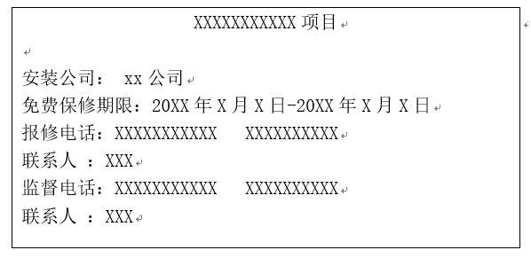
12.2.5在设备免费质保期内，如投标人未及时响应，视为违约，采购人保留追究其责任的权利。
12.2.6在投标文件中承诺：中标人供货的设备品牌型号必须与投标文件中所投设备的品牌型号一致。

四、投标报价须知

13 投标报价依据
13.1 投标报价计算依据包括本项目的招标文件（包括提供的附件）、招标文件答疑或修改的补充文书、供货清单、项目现场条件等。
13.2 招标文件明确的项目范围、供货内容、供货期限、产品质量要求、验收要求与售后服务要求等。
13.3 供货清单说明
13.3.1 供货清单应与投标人须知、合同条件、项目质量标准和要求等文件结合起来理解或解释。
13.3.2 采购人提供的供货清单是依照采购需求测算出的主要工作内容，与最终的实际履约可能存在小的出入，各投标人应自行认真踏勘现场，了解招标需求。投标人如发现清单和实际工作内容不一致时，应立即以书面形式通知采购人核查，除非采购人以答疑文件或补充文件予以更正，否则，投标人不得缩减供货清单内容。

14投标报价内容
14.1投标报价应包含货物成本、保险、运输费用、有关税费，以及安装、调试、抽检、售后服务等伴随服务费用。
14.2项目抽取部分设备送检的费用由中标人承担。（抽检成本为本项目预算价的0.025%）
14.3投标人应在分项报价表中针对各采购编号分别列出所有设备品牌、规格型号、数量和设备单价以及各设备合价、总价，并报出项目总价。采购编号对应的各设备分项总价、合计价及最终报价不得超出预算清单一览表中对应的分项预算金额和预算金额。人工、施工辅料、线材及安装调试费用、税金、抽检费用等设备投入使用所需的一切费用皆摊入设备单价，不得再单独列出。

15投标报价控制性条款
15.1 投标报价不得超过公布的预算金额或最高限价，其中各包件或各分项报价（如有要求）均不得超过对应的预算金额或最高限价。
15.2 本项目只允许有一个报价，任何有选择的报价将不予接受。
15.3投标人提供的服务应当符合国家和上海市有关法律、法规和标准规范，满足合同约定的服务内容和质量等要求。不得违反法规标准规定或合同约定，通过降低服务质量、减少服务内容等手段进行恶性低价竞争，扰乱正常市场秩序。
15.4 经评标委员会审定，投标报价存在下列情形之一的，该投标文件作无效标处理：
15.4.1 投标报价中缩减供货清单中产品数量的；
15.4.2 投标报价和技术方案明显不相符的。

五、政府采购政策

16 节能产品政府采购
16.1 按照财政部、发改委发布的《关于印发〈节能产品政府采购实施意见〉的通知》（财库[2004]185号）和《财政部发展改革委生态环境部市场监管总局关于调整优化节能产品、环境标志产品政府采购执行机制的通知》（财库〔2019〕9号）的要求，采购人采购的产品属于“节能产品品目清单”中的，在技术、服务等指标同等条件下，应当优先采购节能产品。采购人需购买的材料产品属于政府强制采购节能产品品目的，投标人必须选用节能产品。
16.2投标人如选用节能产品的，则应在投标文件中提供国家确定的认证机构出具的、处于有效期之内的节能产品的认证证书；反之，该产品在评标时不被认定为节能产品。

17环境标志产品政府采购
17.1 按照财政部、环保总局联合印发的《关于环境标志产品政府采购实施的意见》（财库[2006]90号）和《财政部发展改革委生态环境部市场监管总局关于调整优化节能产品、环境标志产品政府采购执行机制的通知》（财库〔2019〕9号）的要求，采购人采购的产品属于“环境标志产品品目清单”中的，在性能、技术、服务等指标同等条件下，应当优先采购环境标志产品。
17.2投标人如选用环境标志产品的，则应在投标文件中提供国家确定的认证机构出具的、处于有效期之内的环境标志产品的认证证书；反之，该产品在评标时不被认定为环境标志产品。

18 促进中小企业发展
18.1 中小企业（含中型、小型、微型企业，下同）的划定按照《中小企业划型标准规定》（工信部联企业【2011】300号）执行，参加投标的中小企业应当提供《中小企业声明函》（具体格式见“投标文件格式”），反之，视作非中小企业，不享受相应的扶持政策。如项目允许联合体参与竞争的，则联合体中的中小企业均应按本款要求提供《中小企业声明函》。
18.2 依据市财政局2015年9月发布的《关于执行促进中小企业发展政策相关事宜的通知》，事业单位、团体组织等非企业性质的政府采购供应商，不属于中小企业划型标准确定的中小企业，不得按《关于印发中小企业划型标准规定的通知》规定声明为中小微企业，也不适用《政府采购促进中小企业发展管理办法》。
18.3 如项目允许联合体参与竞争的，组成联合体的大中型企业和其他自然人、法人或者其他组织，与小型、微型企业之间不得存在投资关系。
18.4对于小型、微型企业，按照《政府采购促进中小企业发展管理办法》（财库【2020】46号）和《关于进一步加大政府采购支持中小企业力度的通知》（财库【2022】19号）规定，其报价给予10%的扣除，用扣除后的价格参与评审。
18.5如项目允许联合体参与竞争的，且联合体各方均为小型、微型企业的，联合体视同为小型、微型企业，其报价给予10%的扣除，用扣除后的价格参与评审。反之，依照联合体协议约定，小型、微型企业的协议合同金额占到联合体协议合同总金额30%以上的，给予联合体4%的价格扣除，用扣除后的价格参与评审。
18.6供应商如提供虚假材料以谋取成交的，按照《政府采购法》有关条款处理，并记入供应商诚信档案。

19 规范进口产品政府采购
19.1 依照《财政部关于印发<政府采购进口产品管理办法>的通知》（财库【2007】119号）和《财政部关于政府采购进口产品管理问题的通知》（财办库【2008】248号）的规定，本项目可以采购进口产品。
19.2经批准，允许采购进口产品的项目，优先采购向我国企业转让技术、与我国企业签订消化吸收再创新方案的供应商的进口产品。

20 支持监狱企业发展（注：仅监狱企业适用）
20.1 按照国家财政部、司法部《关于政府采购支持监狱企业发展有关问题的通知》（财库〔2014〕68号）规定，在政府采购活动中，监狱企业视同小型、微型企业，享受预留份额、评审中价格扣除等政府采购促进中小企业发展的政府采购政策。
20.2 监狱企业参加政府采购活动时，应当提供由省级以上监狱管理局、戒毒管理局（含新疆生产建设兵团）出具的属于监狱企业的证明文件。

21促进残疾人就业（注：仅残疾人福利单位适用）
21.1 符合财库【2017】141号文中所示条件的残疾人福利性单位视同小型、微型企业，享受促进中小企业发展的政府采购政策。残疾人福利性单位属于小型、微型企业的，不重复享受政策。
21.2残疾人福利性单位在参加政府采购活动时，应当按财库【2017】141号规定的《残疾人福利性单位声明函》（具体格式详见“投标文件格式”），并对声明的真实性负责。

